الگوریتم اصلی EEVDF
Earliest Eligible Virtual Deadline First — معرفی کامل، فرمول‌بندی ریاضی، پیاده‌سازی و آزمایش‌ها

مؤسسهٔ آموزش عالی اشراق — دانشکدهٔ مهندسی کامپیوتر
درس: سیستم‌عامل
تهیه‌کننده: کمیل رمضانی — شمارهٔ دانشجویی: 1403176020
استاد درس: مجید شمشیرگران
آبان ۱۴۰۵ — نوامبر ۲۰۲۶

در مایکروسافت ورد، روی این فهرست راست‌کلیک کنید و «Update Field» را انتخاب کنید تا شمارهٔ صفحه‌ها به‌روز شود.

۱. مقدمه
زمان‌بندی (Scheduling) پردازنده یکی از بنیادی‌ترین مسئله‌های سیستم‌عامل است. در هر لحظه ده‌ها فرایند و نخ (Thread) آمادهٔ اجرا هستند، اما پردازنده در هر لحظه فقط یک کار را اجرا می‌کند. زمان‌بند باید تصمیم بگیرد که کدام کار، چه زمانی و برای چه مدت روی پردازنده برود. این تصمیم ساده به نظر می‌رسد، اما دو هدف آن با هم در تضاد هستند: از یک سو عدالت (Fairness) می‌خواهد که هر کار به نسبت سهمی که برایش تعریف شده است از پردازنده استفاده کند و هیچ کاری گرسنه (Starvation) نماند، و از سوی دیگر تأخیر کم (Low Latency) می‌خواهد که کارهای تعاملی، مانند ویرایشگر متن یا پخش‌کنندهٔ موسیقی، به‌سرعت به ورودی کاربر پاسخ دهند. بیشتر زمان‌بندهای کلاسیک یکی از این دو هدف را فدای دیگری می‌کنند. برای نمونه، زمان‌بندی نوبت‌گردشی (Round Robin) ساده و عادلانه است، اما به کار تعاملی تازه‌وارد هیچ اولویتی نمی‌دهد؛ و زمان‌بندی مبتنی بر مهلت (Deadline) به کارهای فوری پاسخ سریع می‌دهد، اما در اضافه‌بار ممکن است همهٔ کارها مهلت خود را از دست بدهند.
الگوریتم EEVDF، یعنی Earliest Eligible Virtual Deadline First یا «نخست مهلت مجازیِ واجد شرایط»، دقیقاً برای حل همین تضاد طراحی شده است. این الگوریتم در سال ۱۹۹۵ در مقالهٔ Ion Stoica و Hussein Abdel-Wahab معرفی شد و پس از نزدیک به سه دهه، در نسخهٔ ۶٫۶ کرنل لینوکس در سال ۲۰۲۳ جایگزین زمان‌بند پیشین، یعنی CFS یا Completely Fair Scheduler شد و از آن زمان زمان‌بند پیش‌فرض لینوکس است. ایدهٔ مرکزی EEVDF این است که به هر کار دو مفهوم جداگانه نسبت می‌دهد: نخست واجد شرایط بودن (Eligibility) که با مفهوم تأخیر یا عقب‌ماندگی (Lag) سنجیده می‌شود و مشخص می‌کند آیا کار تا این لحظه کمتر از سهم عادلانهٔ خود خدمت گرفته است یا بیشتر، و دوم مهلت مجازی (Virtual Deadline) که مشخص می‌کند اگر کار اکنون انتخاب شود، خدمت بعدی آن در مدل ایده‌آل چه زمانی تمام می‌شود. زمان‌بند فقط از میان کارهای واجد شرایط، کاری را انتخاب می‌کند که زودترین مهلت مجازی را دارد. همین دو مرحلهٔ ساده باعث می‌شود که هم عدالت دقیق رعایت شود و هم کار تعاملی با برش زمانی (Time Slice) کوچک، مهلت مجازی زودتری بگیرد و سریع پاسخ داده شود.
این گزارش معرفی کامل الگوریتم EEVDF است. مخاطب آن دانشجوی درس سیستم‌عامل است که می‌خواهد الگوریتم را نه فقط در سطح تعریف، بلکه در سطح فرمول، پیاده‌سازی و آزمایش عددی بفهمد. گزارش از مقالهٔ اصلی ۱۹۹۵ آغاز می‌کند، مفاهیم پایه را با مثال عددی توضیح می‌دهد، فرمول‌بندی ریاضی و کران عدالت را اثبات می‌کند، سپس پیاده‌سازی خالص پایتون در پوشهٔ EEVDF_Core_Algorithm را خط‌به‌خط شرح می‌دهد و پنج آزمایش واقعی را با ردیابی تیک‌به‌تیک، گانت‌چارت و جدول معیارها تحلیل می‌کند. همهٔ اعداد این گزارش از اجرای واقعی کدها به دست آمده‌اند و در جایی که گزارش یا README قدیمی مخزن با اجرای واقعی اختلاف داشته است، این گزارش عدد درست را گزارش می‌کند و اختلاف را صریحاً یادداشت می‌کند. این صداقت عددی بخشی از روش علمی این گزارش است: یک عددِ آزمایش، فقط وقتی معتبر است که با اجرای دوبارهٔ همان کد بازتولید شود.

۱٫۱. چرا این گزارش نوشته شده است؟
- معرفی کامل الگوریتم خودم: EEVDF الگوریتم انتخاب‌شدهٔ من در درس سیستم‌عامل است. این گزارش باید چنان کامل باشد که خواننده بدون مراجعه به منبع دیگر، الگوریتم را بفهمد، فرمول‌های آن را به کار ببرد و کد آن را اجرا کند.
- پل میان نظریه و کد: در بسیاری از گزارش‌های درسی، فرمول‌ها در یک سو و کد در سوی دیگر می‌ایستند و هیچ‌کس نشان نمی‌دهد که عددهای خروجی کد از کدام فرمول آمده‌اند. در این گزارش هر خروجی به یک فرمول و یک گام مشخص در کد متصل است.
- قابل بازتولید بودن: همهٔ آزمایش‌ها با کدهای موجود در مخزن https://github.com/komeil1385/EEVDF قابل تکرار هستند. دستورهای اجرا، ورودی‌ها و خروجی‌ها دقیقاً نوشته شده‌اند.
- آمادگی برای مقایسه: فهم EEVDF بدون مقایسه با RM و EDF و CFS ناقص می‌ماند. فصل مقایسه نشان می‌دهد که EEVDF چه چیزی را بهتر می‌کند، چه چیزی را بهتر نمی‌کند و چرا یک بار کاری کوچک نمی‌تواند برتری کلی یک الگوریتم را اثبات کند.

۱٫۲. اهداف یادگیری
پس از خواندن این گزارش، خواننده باید بتواند به پرسش‌های زیر پاسخ دهد. این پرسش‌ها در فصل تمرین‌ها نیز به‌صورت مسئله آمده‌اند و پاسخ کامل آن‌ها در همان فصل داده شده است.
- زمان مجازی (vruntime) چیست و چرا با تقسیم زمان واقعی اجرا بر وزن محاسبه می‌شود؟
- زمان مجازی سیستم (V) چگونه به دست می‌آید و چرا میانگین وزنی vruntime است، نه میانگین ساده؟
- واجد شرایط بودن (Eligibility) دقیقاً چه شرطی دارد و Lag چگونه آن را اندازه می‌گیرد؟
- مهلت مجازی (v_deadline) چگونه محاسبه می‌شود و چرا برش زمانی کوچک‌تر، مهلت زودتری می‌سازد؟
- در هر تیک ساعت، زمان‌بند EEVDF چه پنج گامی را انجام می‌دهد و اگر هیچ کاری واجد شرایط نبود چه می‌کند؟
- چرا در آزمایش اصلی این گزارش، وظیفهٔ تعاملی T3 با وجود ورود دیرتر، پیش از وظایف سنگین اجرا می‌شود؟
- تفاوت EEVDF با EDF چیست و چرا EEVDF «فقط همان EDF» نیست؟
- مدل خالص پایتون این گزارش با پیاده‌سازی واقعی EEVDF در کرنل لینوکس چه تفاوت‌هایی دارد؟

۱٫۳. نحوهٔ خواندن گزارش
فصل‌های ۲ تا ۴ پیش‌زمینه و نظریه هستند و برای فهم عمیق لازم‌اند. فصل ۵ الگوریتم را قدم‌به‌قدم و با فلوچارت نشان می‌دهد. فصل ۶ کد پایتون را توضیح می‌دهد و اگر خواننده فقط می‌خواهد کد را اجرا کند، می‌تواند از فصل ۶ شروع کند و برای فهم هر خط به فصل‌های ۳ تا ۵ بازگردد. فصل‌های ۷ تا ۱۰ آزمایش‌ها هستند و هر آزمایش مستقل خوانده می‌شود. فصل ۱۱ و ۱۲ دو مفهوم کلیدی، یعنی مهلت مجازی و Lag را عمیق‌تر می‌کنند. فصل ۱۳ مقایسه است و فصل ۱۴ پیوند با لینوکس را می‌سازد. فصل ۱۵ باورهای غلط رایج را اصلاح می‌کند و فصل ۱۷ تمرین‌ها با پاسخ کامل آمده‌اند. واژه‌نامه و منابع در فصل ۱۸ و پیوست تطابق با خواستهٔ استاد در انتهای گزارش است. نمادهای ریاضی و نام وظایف (T1 و T2 و T3) و نام فایل‌ها در سراسر گزارش به حروف لاتین مانده‌اند تا با کد و شکل‌ها یکسان باشند. اعداد در جدول‌ها با ارقام لاتین نوشته شده‌اند تا دقیقاً با خروجی کد مطابقت داشته باشند، اما در متن، اعداد فارسی به کار رفته است.
نکتهٔ مهم دربارهٔ فایل PDF موجود در مخزن: در پوشهٔ EEVDF_Core_Algorithm یک فایل به نام document_english.pdf وجود دارد که ۳۷ صفحه است. آن فایل مقالهٔ اصلی Stoica و Abdel-Wahab در سال ۱۹۹۵ است، نه گزارش خود من. این گزارش جدید، معرفی کامل الگوریتم از زبان خود دانشجوست و جای آن مقاله را نمی‌گیرد؛ بلکه بر پایهٔ آن مقاله، با پیاده‌سازی و آزمایش‌های خودم نوشته شده است.

۱٫۴. نقشهٔ مخزن
همهٔ کارهای این درس در یک مخزن عمومی گیت‌هاب سازماندهی شده است: https://github.com/komeil1385/EEVDF. جدول زیر نشان می‌دهد که هر پوشه چه کاری می‌کند و این گزارش به کدام پوشه مربوط است. گزارش‌های دیگر مخزن، یعنی گزارش سمافور و گزارش مانیتور و گزارش مقایسهٔ مکانیزم‌های همگام‌سازی، در فصل ۱۶ به‌اختصار معرفی می‌شوند، چون بخشی از همان مجموعهٔ تمرین‌های درس هستند.
جدول 1. ساختار مخزن EEVDF و جایگاه این گزارش در آن
پوشه | محتوا | نسبت با این گزارش
EEVDF_Core_Algorithm | پیاده‌سازی خالص EEVDF، فرمول‌ها و این گزارش | موضوع اصلی این گزارش
EEVDF_vs_RM_EDF | بنچمارک EEVDF در برابر RM و EDF | مبنای فصل ۱۳
EEVDF_with_Semaphore | EEVDF با سمافور (Semaphore) | ادامهٔ کار، فصل ۱۶
EEVDF_with_Monitor | EEVDF با مانیتور (Monitor) | ادامهٔ کار، فصل ۱۶
EEVDF_Semaphore_and_Monitor | مقایسهٔ یکپارچهٔ سمافور و مانیتور | ادامهٔ کار، فصل ۱۶
RM_EDF_Gantt_Chart | گانت‌چارت دست‌نویس RM و EDF روی کاغذ | تمرین زمان‌بندی، فصل ۱۶
Process-Synchronization-Mechanisms | مقایسهٔ پیترسون، دکر، سمافور، مانیتور، خوانندگان-نویسندگان و فیلسوفان | تمرین همگام‌سازی، فصل ۱۶
EEVDF_Animated | انیمیشن تعاملی ۹۰ ثانیه‌ای EEVDF | کلیپ، فصل ۱۶
EEVDF_Simulation | شبیه‌ساز تعاملی EEVDF در مرورگر | ابزار آزمایش، فصل ۱۶
Counter_thread_Process | گزارش وضعیت پردازنده و فرایندها | تمرین جانبی مخزن

در سراسر این گزارش هر جا از «کد» سخن می‌گوییم، منظور فایل EEVDF_Core_Algorithm/eevdf.py با ۱۱۶ خط است، مگر آنکه صریحاً فایل دیگری نام برده شود. هر جا از «مقایسهٔ RM و EDF» سخن می‌گوییم، منظور فایل EEVDF_vs_RM_EDF/compare_schedulers.py است. این دقت در ارجاع، برای آن است که خواننده بتواند هر عدد را با اجرای همان فایل بازتولید کند.

۲. تاریخچه و زمینه
برای فهمیدن اینکه EEVDF چرا به این شکل طراحی شده است، باید سه دهه تاریخ زمان‌بندی را در یک نگاه دید. در دههٔ ۱۹۷۰ مسئلهٔ اصلی، زمان‌بندی بی‌درنگ (Real-Time Scheduling) بود: چگونه می‌توان تضمین کرد که کارهای دوره‌ای پیش از مهلت خود تمام شوند؟ Liu و Layland در سال ۱۹۷۳ دو الگوریتم بنیادی را تحلیل کردند: Rate Monotonic یا RM که اولویت ثابت بر پایهٔ دوره می‌دهد، و Earliest Deadline First یا EDF که اولویت پویا بر پایهٔ نزدیک‌ترین مهلت مطلق می‌دهد. RM ساده و قابل پیش‌بینی بود، اما کران بهره‌وری آن حدود ۶۹٫۳ درصد بود؛ یعنی اگر بهره‌وری پردازنده از این مقدار بیشتر می‌شد، دیگر نمی‌شد تضمین کرد که همهٔ مهلت‌ها رعایت شوند. EDF کران بهره‌وری ۱۰۰ درصد داشت، اما در اضافه‌بار به‌صورت دومینویی فرو می‌ریخت و همهٔ کارها مهلت خود را از دست می‌دادند. هیچ‌یک از این دو به عدالت نسبی میان کارها کاری نداشتند؛ آن‌ها فقط به مهلت فکر می‌کردند.
در دههٔ ۱۹۹۰ مسئلهٔ دیگری برجسته شد: سهم متناسب (Proportional Share). در سیستم‌های چندرسانه‌ای و تعاملی، کارها مهلت سخت نداشتند، بلکه سهم می‌خواستند؛ برای نمونه، یک کار باید ۷۵ درصد پردازنده و کار دیگر ۲۵ درصد آن را می‌گرفت. الگوریتم‌هایی مانند Lottery Scheduling و Stride Scheduling این سهم را با بلیت و گام پیاده می‌کردند، اما دقت آن‌ها محدود بود و خطای آن‌ها با تعداد کارها رشد می‌کرد. در همین فضا Stoica و Abdel-Wahab در سال ۱۹۹۵ مقالهٔ «Earliest Eligible Virtual Deadline First: A Flexible and Accurate Mechanism for Proportional Share Resource Allocation» را در دانشگاه Old Dominion منتشر کردند. این مقاله با شمارهٔ TR-95-22 ثبت شد و بعداً در ژانویهٔ ۱۹۹۶ بازبینی شد. ادعای اصلی مقاله این بود که می‌توان هم سهم متناسب دقیق داشت و هم تضمین‌های زمانی قوی، و خطای عدالت را به اندازهٔ یک کوانتوم زمان محدود کرد. مقاله همچنین نشان داد که عملیات پویا، مانند پیوستن یا ترک یک کار و تغییر وزن آن، با یک درخت جستجوی دودویی افزوده (Augmented Binary Search Tree) در زمان O(log n) انجام می‌شود، که n تعداد کارهای رقیب است.
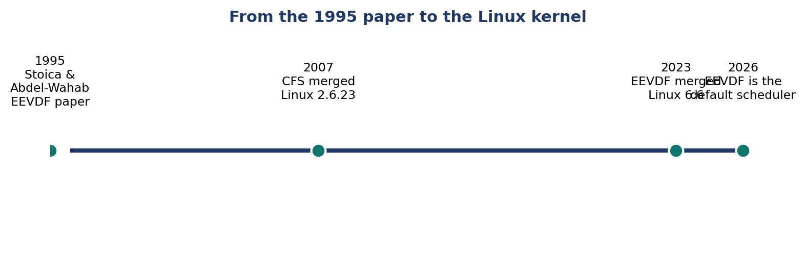
شکل 1. از مقالهٔ ۱۹۹۵ تا زمان‌بند پیش‌فرض لینوکس: CFS در سال ۲۰۰۷ به کرنل ۲٫۶٫۲۳ آمد و EEVDF در سال ۲۰۲۳ در کرنل ۶٫۶ جای آن را گرفت
پس از مقالهٔ ۱۹۹۵، EEVDF سال‌ها یک ایدهٔ دانشگاهی ماند. در سال ۲۰۰۷، CFS به کرنل لینوکس ۲٫۶٫۲۳ آمد. CFS بر پایهٔ vruntime کار می‌کرد: کاری را انتخاب می‌کرد که کمترین vruntime را داشت. این ایده ساده و عادلانه بود، اما یک ضعف داشت: به کار تعاملی تازه‌وارد، که vruntime آن تازه تنظیم شده بود، امتیاز ویژه‌ای نمی‌داد و تأخیر کارهای تعاملی در بار سنگین بالا می‌رفت. پژوهشگران لینوکس سال‌ها با تنظیم‌های مختلف CFS این مشکل را کم کردند، اما ساختار CFS جایی برای تمایز میان «کار عقب‌مانده» و «کار جلوافتاده» نداشت. در سال ۲۰۲۳، Peter Zijlstra و همکارانش EEVDF را در کرنل ۶٫۶ ادغام کردند. EEVDF دو مفهوم مقالهٔ ۱۹۹۵، یعنی واجد شرایط بودن و مهلت مجازی، را به CFS افزود و به‌این‌ترتیب هم عدالت CFS را حفظ کرد و هم تأخیر کارهای تعاملی را کاهش داد. از آن زمان، EEVDF زمان‌بند پیش‌فرض لینوکس است و هر کاربر لینوکس، خواه بداند و خواه نداند، با همین الگوریتم کار می‌کند.
این تاریخچه سه درس دارد. نخست، یک ایدهٔ خوب دانشگاهی ممکن است نزدیک به سی سال طول بکشد تا به محصول برسد؛ اما وقتی رسید، دقیقاً همان فرمول‌های مقالهٔ اصلی در کد کرنل دیده می‌شوند. دوم، جایگزینی CFS با EEVDF به این معنا نیست که CFS «اشتباه» بود؛ CFS یک قدم ضروری بود و EEVDF گام بعدی همان مسیر است. سوم، فهم EEVDF بدون فهم CFS و RM و EDF ناقص است، چون EEVDF در پاسخ به ضعف‌های آن‌ها ساخته شده است. به همین دلیل فصل ۱۳ این گزارش مقایسه را به‌صورت جدول کامل می‌آورد و فصل ۱۴ دقیقاً نشان می‌دهد که در کرنل لینوکس چه چیزی عوض شد.
جدول 2. خط زمانی کوتاه EEVDF از مقاله تا کرنل
سال | رویداد | اهمیت برای این گزارش
۱۹۷۳ | تحلیل RM و EDF توسط Liu و Layland | پایهٔ زمان‌بندی بی‌درنگ؛ مبنای مقایسه در فصل ۱۳
۱۹۹۵ | مقالهٔ EEVDF، Stoica و Abdel-Wahab، TR-95-22 | منبع اصلی فرمول‌ها؛ فایل PDF مخزن همین مقاله است
۲۰۰۷ | ادغام CFS در لینوکس ۲٫۶٫۲۳ | پیش‌نیاز تاریخی EEVDF در لینوکس
۲۰۲۳ | ادغام EEVDF در لینوکس ۶٫۶ | EEVDF زمان‌بند پیش‌فرض لینوکس شد
۲۰۲۶ | این گزارش و پیاده‌سازی پایتون در مخزن | بازتولید آموزشی الگوریتم با اعداد واقعی

یک پرسش رایج این است که چرا مقالهٔ ۱۹۹۵ پس از این‌همه سال هنوز خواندنی است. پاسخ این است که مقاله فقط یک الگوریتم پیشنهاد نمی‌کند، بلکه یک مدل دقیق می‌سازد: نخست سیستم ایده‌آل سیال (Fluid System) را تعریف می‌کند که در آن منبع در بازه‌های بی‌نهایت کوچک تقسیم می‌شود، سپس Lag را به‌عنوان فاصلهٔ میان خدمت ایده‌آل و خدمت واقعی تعریف می‌کند و ثابت می‌کند که این فاصله در شرایط پایدار به اندازهٔ یک کوانتوم محدود است. این همان چارچوبی است که فصل ۴ این گزارش با مثال عددی باز می‌کند. خواننده‌ای که فصل ۴ را بفهمد، در واقع قلب مقالهٔ ۱۹۹۵ را فهمیده است؛ بقیهٔ گزارش، پیاده‌سازی و آزمایش همان قلب است.

۳. مفاهیم پایه
پیش از فرمول‌ها، باید واژگان را دقیق کنیم. بسیاری از سوءتفاهم‌ها دربارهٔ EEVDF از آنجا می‌آیند که واژه‌هایی مانند «اولویت» و «مهلت» و «عادلانه» بدون تعریف به کار می‌روند. در این فصل هر مفهوم نخست تعریف می‌شود، سپس با یک مثال عددی کوچک نشان داده می‌شود و در پایان فصل همهٔ نمادها در یک جدول گرد آمده‌اند. خواننده‌ای که این فصل را دقیق بخواند، فصل‌های بعد را روان خواهد خواند.

۳٫۱. وظیفه، ورود، زمان اجرا و برش زمانی
وظیفه (Task) در این گزارش یک واحد کاری است که باید روی پردازنده اجرا شود. هر وظیفه چهار ویژگی دارد: زمان ورود (Arrival Time) که لحظهٔ آماده‌شدن آن است، زمان اجرا یا انفجار (Burst Time) که کل زمان پردازندهٔ موردنیاز آن است، وزن (Weight) که سهم نسبی آن را نشان می‌دهد، و برش زمانی درخواستی (Requested Slice) که در هر نوبت چه مقدار زمان می‌خواهد. در آزمایش اصلی این گزارش، T1 و T2 دو وظیفهٔ سنگین (Batch) هستند که در زمان صفر وارد می‌شوند، هر کدام ۴ واحد زمان اجرا و وزن ۱ و برش ۴ دارند، و T3 یک وظیفهٔ تعاملی (Interactive) است که در زمان ۱ وارد می‌شود، ۲ واحد زمان اجرا و وزن ۲ و برش ۱ دارد. توجه کنید که «برش زمانی» در EEVDF با «کوانتوم» در Round Robin فرق می‌کند: در Round Robin برش برای همه یکسان است، اما در EEVDF هر وظیفه برش خودش را درخواست می‌کند و همین درخواست است که مهلت مجازی آن را تعیین می‌کند. یک وظیفهٔ تعاملی عمداً برش کوچک می‌خواهد تا زود برگردد و پاسخ سریع بدهد، و یک وظیفهٔ سنگین برش بزرگ می‌خواهد تا کمتر جابه‌جا شود.
زمان اجرا (Burst) را با زمان ورود اشتباه نگیرید. یک وظیفه ممکن است در زمان صفر وارد شود، اما ۴ واحد کار داشته باشد؛ پس در بهترین حالت در زمان ۴ تمام می‌شود، اما اگر پردازنده میان چند وظیفه تقسیم شود، دیرتر تمام می‌شود. سه معیار اصلی برای سنجش هر زمان‌بند از همین‌جا می‌آیند: زمان گردش (Turnaround Time) یعنی زمان پایان منهای زمان ورود، زمان انتظار (Waiting Time) یعنی زمان گردش منهای زمان اجرا، و زمان پاسخ (Response Time) یعنی زمان نخستین اجرا منهای زمان ورود. زمان گردش می‌گوید کار چقدر طول کشید، زمان انتظار می‌گوید چقدر در صف ماند، و زمان پاسخ می‌گوید کاربر چقدر برای نخستین واکنش صبر کرد. در آزمایش اصلی، T3 زمان گردش ۲، زمان انتظار صفر و زمان پاسخ صفر دارد؛ یعنی به‌محض ورود، بی‌درنگ اجرا شد و هیچ‌وقت در صف نماند. همین عددها هستند که در فصل ۷ تیک‌به‌تیک باز می‌شوند.

۳٫۲. وزن و سهم متناسب
وزن (Weight) عددی است که سهم نسبی وظیفه را تعیین می‌کند. اگر دو وظیفه وزن ۱ و ۳ داشته باشند، در بلندمدت اولی ۲۵ درصد و دومی ۷۵ درصد پردازنده را می‌گیرد. وزن را با اولویت اشتباه نگیرید: اولویت معمولاً یعنی «این کار همیشه جلوتر است»، اما وزن یعنی «این کار در بلندمدت این‌قدر سهم می‌برد». در EEVDF وزن در دو جای فرمول ظاهر می‌شود: نخست در به‌روزرسانی vruntime که زمان اجرا بر وزن تقسیم می‌شود، و دوم در محاسبهٔ مهلت مجازی که برش زمانی بر وزن تقسیم می‌شود. هر دو تقسیم یک پیام دارند: هر چه وزن بیشتر باشد، vruntime کندتر رشد می‌کند و مهلت مجازی نزدیک‌تر می‌شود؛ پس وظیفهٔ سنگین‌وزن هم دیرتر از واجد شرایط بودن خارج می‌شود و هم زودتر انتخاب می‌شود. مثال عددی: اگر دو وظیفه هر کدام ۲ واحد اجرا شوند، وظیفهٔ با وزن ۱ مقدار vruntime آن ۲ واحد رشد می‌کند، اما وظیفهٔ با وزن ۲ فقط ۱ واحد رشد می‌کند. پس وظیفهٔ دوم هنوز «عقب» است و شایستهٔ اجرای بیشتر است. همین ایده در فصل ۹ با آزمایش وزن‌های ۲ به ۱ به ۱ به‌صورت کامل نشان داده می‌شود.

۳٫۳. زمان مجازی (vruntime)
زمان مجازی (Virtual Runtime) که به‌اختصار vruntime نوشته می‌شود، مهم‌ترین مفهوم EEVDF و CFS است. تعریف آن ساده است: هر بار که وظیفه‌ای یک واحد زمان واقعی روی پردازنده می‌گذراند، vruntime آن به اندازهٔ یک تقسیم بر وزن افزایش می‌یابد. فرمول آن چنین است: vruntime_new مساوی vruntime_old به‌علاوهٔ delta_t تقسیم بر w_i. در مدل خالص این گزارش، delta_t همیشه ۱ است، چون زمان‌بند در هر تیک فقط یک واحد اجرا می‌کند؛ پس هر اجرا vruntime را به اندازهٔ ۱ تقسیم بر وزن بالا می‌برد. برای وزن ۱، هر اجرا یک واحد به vruntime اضافه می‌کند و برای وزن ۲، هر اجرا نیم واحد اضافه می‌کند. این تعریف باعث می‌شود که vruntime به‌جای زمان واقعی، «زمان عادلانه» را بشمارد: وظیفه‌ای که وزن بیشتری دارد، با همان زمان واقعی، vruntime کمتری می‌گیرد و بنابراین از دید زمان‌بند هنوز به سهم خود نرسیده است. همهٔ وظایف در آغاز vruntime صفر دارند و هرگز vruntime منفی نمی‌شود. در آزمایش اصلی، پس از پایان، T1 و T2 به vruntime برابر ۴ می‌رسند، چون هر کدام ۴ واحد با وزن ۱ اجرا شدند، اما T3 فقط دو بار اجرا شد و هر بار نیم واحد گرفت، پس vruntime نهایی آن ۱ است. اشتباه رایج این است که فکر کنیم در پایان همهٔ vruntimeها برابر می‌شوند؛ در واقع آنچه برابر می‌شود «خدمت به نسبت وزن» است، نه خود vruntime. T3 با نصف زمان واقعی، سهم متناسب خود را گرفته است، چون وزن آن دو برابر است.

۳٫۴. زمان مجازی سیستم (V)
زمان مجازی سیستم که با V نشان داده می‌شود، میانگین وزنی vruntime همهٔ وظایف فعال است. فرمول آن چنین است: V مساوی مجموع w_i ضرب در vruntime_i تقسیم بر مجموع w_i. این میانگین وزنی است، نه میانگین ساده، و دلیل آن این است که وظیفهٔ سنگین‌وزن باید در میانگین بیشتر اثر بگذارد، چون سهم بیشتری دارد. در آزمایش اصلی در زمان ۱، vruntimeها چنین هستند: T1 برابر ۱، T2 برابر صفر و T3 برابر صفر، با وزن‌های ۱ و ۱ و ۲. میانگین ساده می‌شود یک‌سوم، اما میانگین وزنی می‌شود یک‌چهارم، یعنی ۰٫۲۵. این تفاوت کوچک، سرنوشت انتخاب را عوض می‌کند: با V برابر ۰٫۲۵، فقط T2 و T3 واجد شرایط هستند و T1 نیست. اگر کسی به‌اشتباه میانگین ساده می‌گرفت، T1 با vruntime برابر ۱ همچنان بالاتر از ۰٫۳۳ بود و باز هم واجد شرایط نبود، اما در مثال‌های دیگر تفاوت میانگین ساده و وزنی می‌تواند یک وظیفه را واجد شرایط یا غیرواجد شرایط کند. پس فرمول V را باید دقیق به خاطر سپرد. زمان مجازی سیستم در هر تیک دوباره محاسبه می‌شود، چون vruntime وظایف با هر اجرا تغییر می‌کند. V مانند سطح آب در یک ظرف است: هر وظیفه‌ای که زیر سطح باشد، عقب‌مانده و شایستهٔ اجراست و هر وظیفه‌ای که بالای سطح باشد، جلوافتاده است و باید صبر کند.

۳٫۵. تأخیر یا عقب‌ماندگی (Lag) و واجد شرایط بودن (Eligibility)
تأخیر یا عقب‌ماندگی (Lag) فاصلهٔ میان خدمت ایده‌آل و خدمت واقعی است. در مقالهٔ ۱۹۹۵، Lag_i(t) مساوی S_i(t) منهای s_i(t) تعریف شده است که S_i خدمت در سیستم ایده‌آل سیال و s_i خدمت واقعی است. در پیاده‌سازی این گزارش، Lag به‌صورت هم‌ارز و ساده‌تر محاسبه می‌شود: lag_i مساوی V منهای vruntime_i، ضرب در w_i. اگر این مقدار بزرگ‌تر یا مساوی صفر باشد، وظیفه واجد شرایط (Eligible) است و اگر منفی باشد، واجد شرایط نیست. دقت کنید که شرط واجد شرایط بودن را می‌توان به دو شکل نوشت که هم‌ارز هستند: vruntime_i کوچک‌تر یا مساوی V باشد، یا lag_i بزرگ‌تر یا مساوی صفر باشد. هر دو یک حرف می‌زنند: وظیفه‌ای شایسته است که از میانگین سیستم عقب‌تر نباشد. مثال: در زمان ۱ آزمایش اصلی، lag برای T1 برابر ۰٫۲۵ منهای ۱، ضرب در ۱ می‌شود یعنی منفی ۰٫۷۵؛ پس T1 واجد شرایط نیست. برای T2 برابر ۰٫۲۵ منهای صفر، ضرب در ۱ می‌شود یعنی مثبت ۰٫۲۵؛ پس واجد شرایط است. برای T3 برابر ۰٫۲۵ منهای صفر، ضرب در ۲ می‌شود یعنی مثبت ۰٫۵؛ پس واجد شرایط است. پس Lag نه‌تنها می‌گوید چه کسی واجد شرایط است، بلکه اندازهٔ عقب‌ماندگی را هم می‌گوید: T3 با lag مثبت ۰٫۵ عقب‌تر از T2 با lag مثبت ۰٫۲۵ است، اما انتخاب نهایی با lag نیست، با مهلت مجازی است. این تمایز در فصل ۱۲ کامل باز می‌شود.

۳٫۶. مهلت مجازی (Virtual Deadline)
مهلت مجازی (Virtual Deadline) که با v_deadline نشان داده می‌شود، زمان پایان خدمت بعدی وظیفه در مدل ایده‌آل است. فرمول آن چنین است: v_deadline مساوی vruntime_i به‌علاوهٔ r_i تقسیم بر w_i که r_i همان برش زمانی درخواستی است. این فرمول را می‌توان چنین خواند: اگر وظیفه اکنون شروع شود و برش درخواستی خود را کامل بگیرد، vruntime آن در پایان این برش چقدر می‌شود؟ هر چه برش کوچک‌تر باشد یا وزن بزرگ‌تر باشد، این مقدار کوچک‌تر است و مهلت نزدیک‌تر است. مثال: T3 با vruntime صفر و برش ۱ و وزن ۲، مهلت مجازی ۰٫۵ دارد. T2 با vruntime صفر و برش ۴ و وزن ۱، مهلت مجازی ۴ دارد. پس T3 با وجود اینکه دیرتر وارد شده است، مهلت بسیار زودتری دارد و انتخاب می‌شود. این همان جادوی EEVDF است: وظیفهٔ تعاملی لازم نیست اولویت ثابت بگیرد؛ فقط کافی است برش کوچک بخواهد تا مهلت مجازی‌اش زود شود. در برابر، وظیفهٔ سنگین با برش ۴ و وزن ۱ مهلت ۴ می‌گیرد و باید صبر کند. توجه کنید که مهلت مجازی با مهلت واقعی (Deadline) در RM و EDF فرق می‌کند: مهلت واقعی یک زمان مطلق روی ساعت است که اگر از آن بگذرد، کار دیر کرده است، اما مهلت مجازی یک زمان در «زمان مجازی» است که برای مرتب‌کردن نوبت به کار می‌رود، نه برای اعلام دیرکرد. این تمایز در فصل ۱۵ به‌عنوان یک باور غلط رایج اصلاح می‌شود.
جدول 3. نمادهای اصلی این گزارش و تعریف هر یک
نماد | نام فارسی | نام انگلیسی | تعریف کوتاه
t | زمان کنونی | Current time | تیک ساعت شبیه‌ساز
w_i | وزن وظیفهٔ i | Weight | سهم نسبی وظیفه
r_i | برش درخواستی | Requested slice | زمان درخواستی در هر نوبت
vruntime_i | زمان مجازی وظیفهٔ i | Virtual runtime | زمان اجرا تقسیم بر وزن، انباشته
V | زمان مجازی سیستم | System virtual time | میانگین وزنی vruntime وظایف فعال
lag_i | عقب‌ماندگی وظیفهٔ i | Lag | مقدار (V منهای vruntime_i) ضرب در w_i
v_deadline | مهلت مجازی | Virtual deadline | مقدار vruntime_i به‌علاوهٔ r_i تقسیم بر w_i
C_i | زمان اجرا | Burst time | کل زمان پردازندهٔ موردنیاز
TAT | زمان گردش | Turnaround time | زمان پایان منهای زمان ورود
WT | زمان انتظار | Waiting time | زمان گردش منهای زمان اجرا
RT | زمان پاسخ | Response time | نخستین اجرا منهای زمان ورود

با این واژگان، می‌توان کل EEVDF را در یک جمله گفت: در هر لحظه، از میان وظایف فعالی که vruntime آن‌ها از V بیشتر نیست، وظیفه‌ای را اجرا کن که مهلت مجازی آن از همه زودتر است، و پس از یک واحد اجرا، vruntime آن را به اندازهٔ یک تقسیم بر وزن افزایش بده. بقیهٔ گزارش، بازکردن همین یک جمله است.

۴. فرمول‌بندی ریاضی
فرمول‌های فصل پیش، به‌تنهایی یک الگوریتم نمی‌سازند؛ باید نشان داد که این فرمول‌ها واقعاً عدالت را تضمین می‌کنند. این فصل همان کاری را می‌کند که مقالهٔ ۱۹۹۵ می‌کند، اما با مثال عددی و قدم‌به‌قدم. ایدهٔ مرکزی، مقایسه با یک سیستم ایده‌آل سیال است. فرض کنید به‌جای آنکه پردازنده در هر لحظه فقط به یک کار برسد، بتواند در هر لحظهٔ بی‌نهایت کوچک، سهم هر کار را هم‌زمان بدهد. در چنین سیستمی، اگر دو کار وزن ۱ و ۳ داشته باشند، در هر ثانیه اولی ۰٫۲۵ ثانیه و دومی ۰٫۷۵ ثانیه خدمت می‌گیرد، بی‌آنکه هیچ‌کدام منتظر بماند. این سیستم را سیستم سیال (Fluid System) می‌نامند. در دنیای واقعی چنین چیزی ممکن نیست، چون پردازنده یکی است و باید میان کارها جابه‌جا شود. پرسش مقاله این بود: چقدر از سیستم سیال دور می‌شویم اگر به‌جای خدمت هم‌زمان، خدمت را در کوانتوم‌های جداگانه بدهیم؟ پاسخ مقاله این است که فاصله، یعنی Lag، در شرایط پایدار به اندازهٔ یک کوانتوم محدود می‌ماند.

۴٫۱. سیستم ایده‌آل سیال و خدمت ایده‌آل
خدمت ایده‌آل S_i(t) را چنین تعریف کنید: اگر وظیفهٔ i از زمان ورود خود تا زمان t در سیستم سیال بود، چقدر خدمت می‌گرفت؟ این مقدار فقط به وزن آن و مجموع وزن‌های همهٔ وظایف فعال بستگی دارد. برای نمونه، اگر از زمان صفر تا ۴ فقط T1 و T2 با وزن‌های برابر فعال باشند، هر کدام در سیستم سیال ۲ واحد خدمت می‌گیرند. اگر در زمان ۱، T3 با وزن ۲ هم وارد شود، از آن پس مجموع وزن‌ها ۴ می‌شود و سهم‌ها چنین می‌شوند: T1 یک‌چهارم، T2 یک‌چهارم و T3 نصف. پس خدمت ایده‌آل یک خط راست با شیب سهم وظیفه است. خدمت واقعی s_i(t) اما پلکانی است: یا وظیفه در حال اجراست و خدمتش با شیب ۱ بالا می‌رود، یا منتظر است و خدمتش ثابت می‌ماند. Lag اختلاف این دو منحنی است. اگر Lag مثبت باشد، یعنی وظیفه از سیستم ایده‌آل عقب است و باید جبران شود؛ اگر منفی باشد، یعنی جلوتر از سیستم ایده‌آل است و باید صبر کند. EEVDF در هر لحظه وظیفه‌ای را انتخاب می‌کند که Lag مثبت دارد و مهلت مجازی آن زودتر است؛ یعنی هم عقب‌ماندگی را جبران می‌کند و هم کار تعاملی را زود پاسخ می‌دهد.

۴٫۲. چرا کران Lag برابر یک کوانتوم است؟
اثبات دقیق کران Lag در مقالهٔ ۱۹۹۵ با تحلیل درخت درخواست‌ها انجام می‌شود، اما ایدهٔ آن را می‌توان در سه قدم فهمید. قدم نخست: هر وظیفه وقتی انتخاب می‌شود، دقیقاً یک کوانتوم خدمت می‌گیرد و سپس vruntime آن به اندازهٔ کوانتوم تقسیم بر وزن بالا می‌رود. پس هیچ وظیفه‌ای در یک نوبت بیش از یک کوانتوم جلو نمی‌افتد. قدم دوم: وظیفه‌ای که Lag منفی دارد، یعنی جلوتر از سیستم ایده‌آل است، واجد شرایط نیست و انتخاب نمی‌شود؛ پس نمی‌تواند باز هم جلو بیفتد. این دو قدم با هم یعنی Lag هر وظیفه نمی‌تواند از یک کوانتوم بیشتر منفی شود. قدم سوم: وظیفه‌ای که Lag مثبت بزرگ دارد، واجد شرایط است و چون مهلت مجازی آن به‌سبب vruntime پایین، زود است، به‌زودی انتخاب می‌شود و عقب‌ماندگی آن جبران می‌شود. پس Lag مثبت هم نمی‌تواند بی‌نهایت رشد کند. نتیجه این است که در شرایط پایدار، یعنی وقتی مجموعهٔ وظایف ثابت است و همه به‌صورت دوره‌ای می‌آیند، قدر مطلق Lag برای هر وظیفه به اندازهٔ یک کوانتوم q محدود می‌ماند. این کران همان چیزی است که EEVDF را از Lottery و Stride متمایز می‌کند؛ در آن الگوریتم‌ها خطای عدالت با تعداد کارها رشد می‌کند، اما در EEVDF مستقل از تعداد کارهاست و فقط به اندازهٔ کوانتوم بستگی دارد. برای دانشجو این پیام عملی دارد: اگر می‌خواهید عدالت دقیق‌تر شود، کوانتوم را کوچک‌تر کنید، اما به قیمت جابه‌جایی بیشتر میان وظایف.

۴٫۳. عدالت، به‌معنای دقیق کلمه
واژهٔ «عادلانه» در گفت‌وگوی روزمره معنای مبهمی دارد، اما در EEVDF معنای دقیق ریاضی دارد: در بلندمدت، نسبت خدمت واقعی دو وظیفهٔ فعال باید برابر نسبت وزن آن‌ها شود. برای نمونه، اگر T1 وزن ۱ و T3 وزن ۲ داشته باشند و هر دو به‌مدت طولانی فعال باشند، T3 باید دو برابر T1 خدمت بگیرد. در آزمایش اصلی، T1 چهار واحد و T3 دو واحد خدمت گرفتند؛ نسبت خدمت آن‌ها ۲ به ۱ است، اما نسبت وزن آن‌ها ۱ به ۲ است. آیا این تناقض است؟ نه، چون آزمایش اصلی کوتاه است و T3 فقط دو واحد کار داشت و زود تمام شد؛ عدالت بلندمدت در یک آزمایش کوتاه دیده نمی‌شود. در آزمایش C با وزن‌های ۲ به ۱ به ۱، T1 با وزن ۲ چهار واحد خدمت گرفت و در زمان ۷ تمام شد، در حالی که T2 و T3 با وزن ۱ هر کدام چهار واحد گرفتند و در زمان‌های ۱۱ و ۱۲ تمام شدند. T1 زودتر تمام شد، چون سهم بیشتری گرفت؛ اما اگر هر سه وظیفه کار بی‌نهایت داشتند، در بلندمدت سهم T1 نصف کل و سهم هر یک از دو وظیفهٔ دیگر یک‌چهارم کل می‌شد. این همان معنای سهم متناسب است. پس برای سنجش عدالت، باید به سهم بلندمدت نگاه کرد، نه به زمان پایان در یک آزمایش کوتاه.

۴٫۴. درخت افزوده و پیچیدگی O(log n)
یک پرسش عملی این است که EEVDF در هر تصمیم چقدر کار می‌کند. در پیاده‌سازی خالص این گزارش، در هر تیک همهٔ وظایف فعال بررسی می‌شوند؛ پس پیچیدگی هر تصمیم O(n) است که n تعداد وظایف فعال است. برای یک تمرین دانشگاهی با سه وظیفه، این کاملاً کافی است. اما در کرنل لینوکس با صدها وظیفه، O(n) در هر تصمیم سنگین است. مقالهٔ ۱۹۹۵ نشان می‌دهد که با ذخیرهٔ درخواست‌ها در یک درخت جستجوی دودویی افزوده (Augmented Binary Search Tree) می‌توان عملیات پیوستن، ترک و تغییر وزن و انتخاب وظیفهٔ بعدی را در زمان O(log n) انجام داد. ایده این است که هر گره درخت، علاوه بر زمان واجد شرایط بودن (Eligible Time) و مهلت مجازی (Virtual Deadline) درخواست خود، کمینهٔ مهلت مجازی در زیردرخت خود را هم نگه می‌دارد. پس برای پیدا کردن زودترین مهلت مجازی واجد شرایط، کافی است از ریشه به‌سمت برگِ مناسب پایین رفت و در هر گره فقط یک مقایسه انجام داد. در شکل‌های مقالهٔ اصلی، این درخت با مثال کشیده شده است. درک این نکته برای دانشجو مهم است: EEVDF نه‌تنها از نظر عدالت خوب است، بلکه از نظر پیچیدگی نیز مقیاس‌پذیر است. در فصل ۱۴ می‌بینیم که کرنل لینوکس از ساختار دادهٔ مشابهی، یعنی درخت قرمز-سیاه (Red-Black Tree)، استفاده می‌کند.

۴٫۵. یک اثبات قدم‌به‌قدم کوچک
برای اینکه اثبات کران Lag ملموس شود، آن را روی یک مثال دووظیفه‌ای قدم‌به‌قدم می‌کنیم. فرض کنید دو وظیفهٔ A و B با وزن‌های برابر و کوانتوم ۱ داریم. در زمان صفر هر دو vruntime صفر دارند و V صفر است. هر دو واجد شرایط هستند و مهلت مجازی هر دو برابر برش آن‌هاست. فرض کنید A انتخاب شود. پس از یک واحد، vruntime برابر ۱ و B برابر صفر است و V برابر ۰٫۵ می‌شود. اکنون A با vruntime برابر ۱ بالای V است و lag آن منفی ۰٫۵ می‌شود؛ پس واجد شرایط نیست. B با vruntime صفر زیر V است و lag مثبت ۰٫۵ دارد؛ پس واجد شرایط است و انتخاب می‌شود. پس از اجرای B، هر دو vruntime برابر ۱ می‌شوند و V برابر ۱ می‌شود و هر دو دوباره واجد شرایط می‌شوند. این تناوب ادامه می‌یابد و هیچ‌وقت یکی از آن‌ها دو واحد از دیگری جلو نمی‌افتد. اگر وزن‌ها نابرابر باشند، همین استدلال با تقسیم بر وزن تکرار می‌شود: وظیفهٔ سنگین‌وزن دیرتر از واجد شرایط بودن خارج می‌شود، چون vruntime آن کندتر رشد می‌کند، و وظیفهٔ سبک‌وزن زودتر خارج می‌شود. این همان مکانیزمی است که در فصل ۷ روی سه وظیفه با عددهای واقعی نشان داده می‌شود. خواننده می‌تواند همین اثبات کوچک را برای سه وظیفه و وزن‌های نابرابر تکرار کند؛ تمرین ۲ در فصل ۱۷ دقیقاً همین کار را می‌خواهد.
جمع‌بندی فصل ۴: عدالت در EEVDF یک شعار نیست، یک کران ریاضی است. Lag در شرایط پایدار به اندازهٔ یک کوانتوم محدود می‌ماند، چون وظیفهٔ جلوافتاده واجد شرایط نیست و وظیفهٔ عقب‌مانده به‌زودی انتخاب می‌شود. این کران مستقل از تعداد وظایف است و با درخت افزوده در زمان O(log n) قابل پیاده‌سازی است.

۵. الگوریتم EEVDF قدم‌به‌قدم چگونه کار می‌کند؟
اکنون که مفاهیم و فرمول‌ها را می‌دانیم، می‌توانیم حلقهٔ اصلی EEVDF را قدم‌به‌قدم بگوییم. این حلقه در هر تیک ساعت تکرار می‌شود و هر تیک دقیقاً یک وظیفه را برای یک واحد زمان انتخاب می‌کند. اگر هیچ وظیفهٔ فعالی نباشد، پردازنده یک تیک بیکار (IDLE) می‌ماند و ساعت جلو می‌رود. شکل معماری و فلوچارت این فصل، همان حلقه‌ای است که در کد پیاده شده است؛ پس خواننده می‌تواند شکل و کد را کنار هم بگذارد و هر جعبهٔ شکل را با چند خط کد مطابقت دهد.
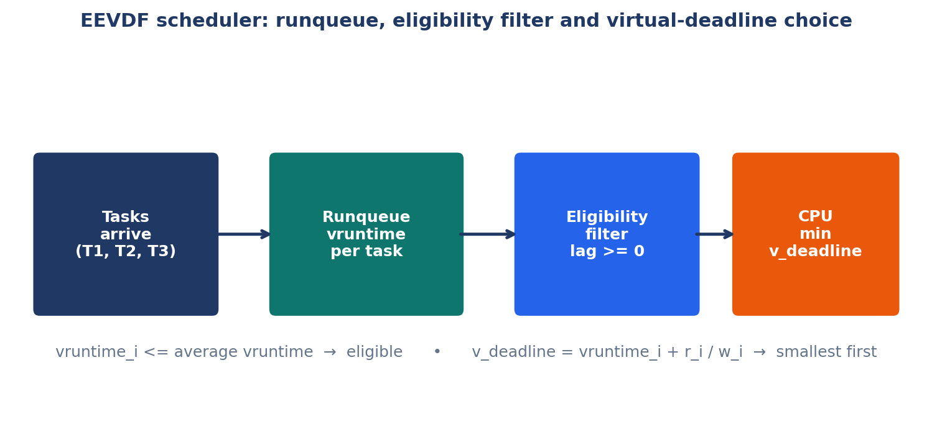
شکل 2. معماری زمان‌بند EEVDF: وظایف وارد صف اجرا می‌شوند، فیلتر واجد شرایط بودن آن‌ها را می‌سنجد و پردازنده به وظیفه‌ای می‌رسد که زودترین مهلت مجازی را دارد
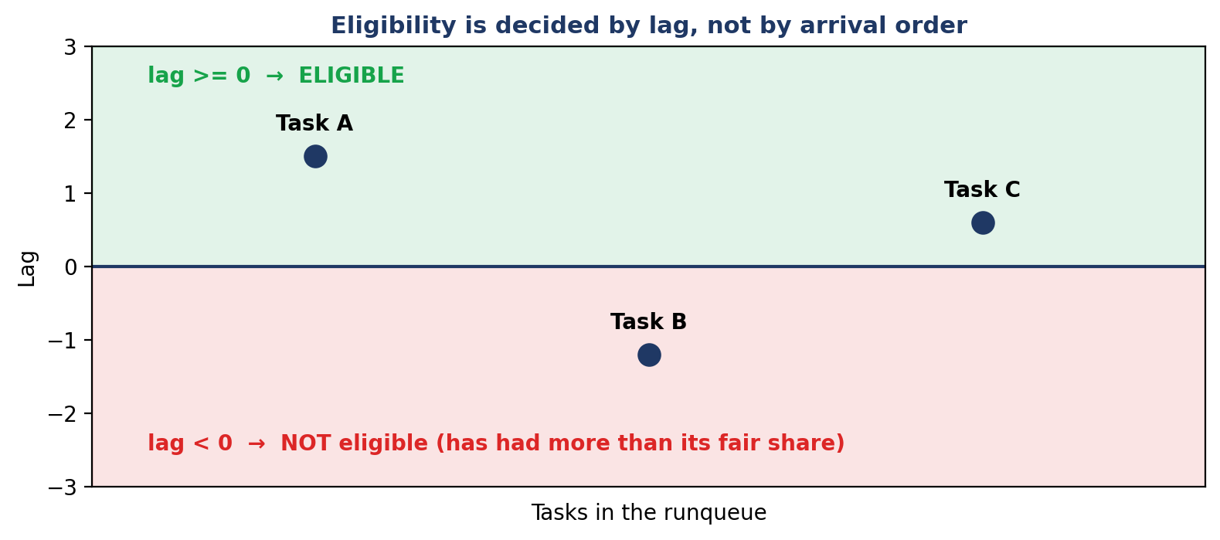
شکل 3. واجد شرایط بودن را Lag تعیین می‌کند، نه ترتیب ورود: وظیفه‌ای که Lag منفی دارد، بیش از سهم عادلانهٔ خود خدمت گرفته است و باید صبر کند

۵٫۱. پنج گام در هر تیک
- گام ۱ — وظایف فعال را پیدا کن: وظیفه‌ای فعال است که زمان ورود آن رسیده باشد و هنوز تمام نشده باشد. وظیفه‌ای که هنوز وارد نشده است، در محاسبهٔ V و انتخاب نقشی ندارد و وظیفه‌ای که تمام شده است، دیگر برنمی‌گردد.
- گام ۲ — زمان مجازی سیستم V را محاسبه کن: میانگین وزنی vruntime همهٔ وظایف فعال را بگیر. این عدد، سطح مرجع عدالت در این تیک است.
- گام ۳ — وظایف واجد شرایط را جدا کن: وظیفه‌ای واجد شرایط است که vruntime آن کوچک‌تر یا مساوی V باشد، یعنی lag آن بزرگ‌تر یا مساوی صفر باشد. اگر هیچ وظیفه‌ای واجد شرایط نبود، که فقط وقتی رخ می‌دهد که گرد کردن عددی یا شرایط مرزی دخالت کند، از همهٔ وظایف فعال استفاده کن تا زمان‌بند قفل نکند.
- گام ۴ — مهلت مجازی را برای وظایف واجد شرایط محاسبه کن: برای هر وظیفهٔ واجد شرایط، v_deadline را با فرمول vruntime به‌علاوهٔ برش تقسیم بر وزن به دست بیاور.
- گام ۵ — زودترین مهلت مجازی را انتخاب و یک واحد اجرا کن: وظیفهٔ واجد شرایطی را که کوچک‌ترین v_deadline را دارد انتخاب کن، اگر تساوی بود وظیفه‌ای را بگیر که زودتر وارد شده است، آن را یک واحد اجرا کن، vruntime آن را به اندازهٔ یک تقسیم بر وزن افزایش بده، زمان باقی‌ماندهٔ آن را یک واحد کم کن و اگر تمام شد، زمان پایان آن را ثبت کن.
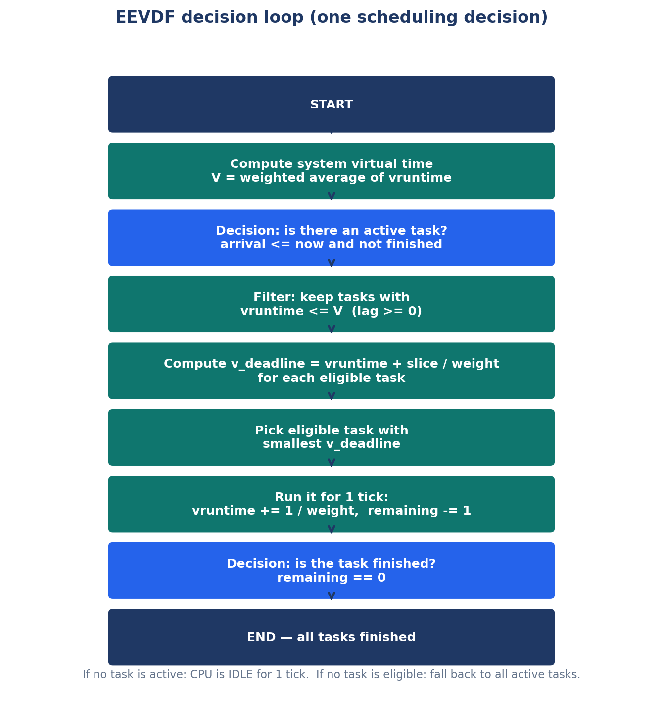
شکل 4. فلوچارت حلقهٔ تصمیم EEVDF در یک تیک: از محاسبهٔ V تا انتخاب زودترین مهلت مجازی و به‌روزرسانی vruntime
دو نکتهٔ ظریف در این پنج گام هست که اگر نادیده گرفته شوند، پیاده‌سازی اشتباه می‌شود. نخست، V فقط از روی وظایف فعال محاسبه می‌شود، نه همهٔ وظایف. وظیفه‌ای که هنوز وارد نشده است، نباید V را پایین بکشد و وظیفه‌ای که تمام شده است، نباید V را بالا نگه دارد. در آزمایش D، وقتی T1 تمام می‌شود و T2 هنوز وارد نشده است، هیچ وظیفهٔ فعالی نیست و پردازنده بیکار می‌ماند؛ در آن تیک‌ها V اصلاً تعریف نمی‌شود و کد مستقیم به حالت IDLE می‌رود. دوم، مهلت مجازی فقط برای وظایف واجد شرایط محاسبه می‌شود، نه برای همه. اگر مهلت مجازی وظیفهٔ غیرواجد شرایط هم محاسبه می‌شد، ممکن بود آن وظیفه با وجود جلوافتادگی، به‌سبب برش کوچک، مهلت زودی داشته باشد و دوباره انتخاب شود و عدالت بشکند. ترتیب گام‌ها مهم است: نخست فیلتر واجد شرایط بودن، بعد مهلت مجازی. این ترتیب همان چیزی است که EEVDF را از EDF جدا می‌کند؛ در EDF هیچ فیلتری نیست و هر وظیفه‌ای با مهلت زودتر، حتی اگر جلوافتاده باشد، انتخاب می‌شود.

۵٫۲. شبه‌کد رسمی
شبه‌کد زیر، حلقهٔ اصلی EEVDF را به‌صورت مستقل از زبان برنامه‌نویسی نشان می‌دهد. این شبه‌کد دقیقاً همان منطقی است که در فصل بعد در پایتون پیاده شده است؛ فقط جزئیات چاپ و ثبت آمار در آن نیست.
شبه‌کد رسمی حلقهٔ اصلی EEVDF — هر تیک یک وظیفه را برای یک واحد زمان انتخاب می‌کند
ALGORITHM EEVDF(tasks):
time = 0
completed = 0
WHILE completed < number of tasks:
active = [t in tasks | t.arrival <= time AND NOT t.completed]
IF active is empty:
time = time + 1 # CPU is IDLE for one tick
CONTINUE
V = sum(t.weight * t.vruntime for t in active)
/ sum(t.weight for t in active)
eligible = [t in active | t.vruntime <= V] # lag >= 0
IF eligible is empty:
eligible = active # fallback, never block
FOR t in eligible:
t.v_deadline = t.vruntime + t.slice / t.weight
selected = task in eligible with smallest v_deadline
(tie: earliest arrival, then task order)
IF selected.first_run is not set:
selected.first_run = time
RUN selected for 1 tick
selected.remaining = selected.remaining - 1
selected.vruntime = selected.vruntime + 1 / selected.weight
time = time + 1
IF selected.remaining == 0:
selected.completed = TRUE
selected.completion_time = time
completed = completed + 1

۵٫۳. چرا ترتیب «نخست واجد شرایط بودن، بعد مهلت مجازی» مهم است؟
فرض کنید دو وظیفه داریم: A با vruntime برابر ۱۰ و برش ۱ و وزن ۱، و B با vruntime برابر صفر و برش ۴ و وزن ۱. اگر فقط به مهلت مجازی نگاه کنیم، مهلت A برابر ۱۱ و مهلت B برابر ۴ است و B انتخاب می‌شود؛ پس در این مثال ترتیب فرقی نمی‌کند. اما مثال وارونه را در نظر بگیرید: A با vruntime برابر ۱۰ و برش ۱، و B با vruntime برابر ۹ و برش ۸. مهلت A برابر ۱۱ و مهلت B برابر ۱۷ است؛ پس اگر فیلتری نباشد، A انتخاب می‌شود، در حالی که A جلوافتاده است و B عقب‌مانده. EEVDF در چنین حالتی نخست می‌پرسد که V چقدر است؛ اگر V برابر ۹٫۵ باشد، A با vruntime برابر ۱۰ واجد شرایط نیست و B با vruntime برابر ۹ واجد شرایط است، پس B انتخاب می‌شود، هرچند مهلت مجازی آن دیرتر است. این همان جایی است که عدالت بر پاسخ سریع غلبه می‌کند، اما فقط برای وظایف جلوافتاده. برای وظایف واجد شرایط، مهلت مجازی همچنان تعیین‌کننده است و کار تعاملی با برش کوچک برنده می‌شود. پس EEVDF یک مصالحهٔ هوشمندانه است: عدالت را با فیلتر تضمین می‌کند و تأخیر کم را با مهلت مجازی به دست می‌آورد.

۵٫۴. حالت‌های مرزی که باید درست مدیریت شوند
- هیچ وظیفهٔ فعالی نیست: پردازنده یک تیک بیکار می‌ماند و ساعت جلو می‌رود. این حالت در آزمایش D در زمان‌های ۲ تا ۴ رخ می‌دهد.
- هیچ وظیفهٔ واجد شرایطی نیست: در مدل ریاضی با اعداد دقیق، همیشه دست‌کم یک وظیفه واجد شرایط هست، چون دست‌کم یک وظیفه vruntime آن کوچک‌تر یا مساوی میانگین است. اما به‌خاطر گرد کردن اعداد اعشاری، کد یک قانون جایگزین دارد: اگر فهرست واجد شرایط خالی شد، از همهٔ وظایف فعال استفاده کن. این قانون در فصل ۱۲ با مثال بررسی می‌شود.
- تساوی مهلت مجازی: اگر دو وظیفه مهلت مجازی برابر داشتند، کد وظیفه‌ای را انتخاب می‌کند که زودتر وارد شده است و اگر ورود هم برابر بود، ترتیب تعریف وظایف در فهرست ورودی را حفظ می‌کند. در آزمایش اصلی، در زمان صفر هر دو وظیفهٔ T1 و T2 مهلت ۴ دارند و T1 به‌خاطر ترتیب فهرست انتخاب می‌شود.
- ورود در میانهٔ اجرا: وظیفهٔ تازه‌وارد با vruntime صفر وارد می‌شود و در همان تیک بعد در محاسبهٔ V شرکت می‌کند. در آزمایش اصلی، T3 در زمان ۱ وارد می‌شود و در همان تیک انتخاب می‌شود؛ چون vruntime صفر آن زیر V است و مهلت مجازی آن بسیار زود است.
- پایان وظیفه در میانهٔ آزمایش: وقتی وظیفه‌ای تمام می‌شود، از فهرست فعال خارج می‌شود و V در تیک بعد بدون آن محاسبه می‌شود. در آزمایش اصلی، پس از پایان T3 در زمان ۳، رقابت فقط میان T1 و T2 ادامه می‌یابد.

۶. پیاده‌سازی در پایتون
پیاده‌سازی این گزارش در فایل EEVDF_Core_Algorithm/eevdf.py با ۱۱۶ خط نوشته شده است و فقط از کتابخانهٔ استاندارد پایتون استفاده می‌کند؛ هیچ وابستگی خارجی ندارد و با Python 3 اجرا می‌شود. این سادگی عمدی است: هدف این پیاده‌سازی، نشان دادن خالص الگوریتم است، نه ساختن یک زمان‌بند صنعتی. به همین دلیل، زمان به‌صورت تیک‌های صحیح (Integer Ticks) مدل می‌شود، پردازنده تک‌هسته‌ای است و هیچ نخ واقعی (Thread) ساخته نمی‌شود؛ شبیه‌ساز فقط تصمیم‌های زمان‌بند را در یک حلقهٔ ساده تکرار می‌کند و خروجی را چاپ می‌کند. همین سادگی باعث می‌شود که خواننده بتواند هر خط را با یک فرمول در فصل‌های ۳ تا ۵ مطابقت دهد. در این فصل نخست کلاس Task و تابع run_pure_eevdf را تابع‌به‌تابع توضیح می‌دهیم و سپس کل کد را دقیقاً همان‌طور که در مخزن است، در سه بلوک می‌آوریم.

۶٫۱. کلاس Task: هر وظیفه چه چیزی را نگه می‌دارد؟
کلاس Task پنج ویژگی ورودی دارد: tid یا شناسهٔ وظیفه که یک رشته مانند T1 (Batch) است، arrival یا زمان ورود، burst یا زمان اجرا، weight یا وزن، و slice یا برش زمانی که در کد با نام time_slice آمده است. در سازندهٔ کلاس، سه ویژگی دیگر هم مقداردهی می‌شوند: remaining که در آغاز برابر burst است و با هر اجرا یک واحد کم می‌شود، vruntime که از صفر شروع می‌شود، v_deadline و lag که در آغاز صفر هستند و در هر تیک دوباره محاسبه می‌شوند. سه ویژگی آماری هم هست: completed که نشان می‌دهد وظیفه تمام شده است یا نه، first_run که نخستین زمان اجرا را نگه می‌دارد و در آغاز منفی ۱ است تا معلوم شود هنوز اجرا نشده است، و completion_time که زمان پایان را نگه می‌دارد. این طراحی، دقیقاً همان میدان‌هایی است که یک زمان‌بند واقعی در ساختمان دادهٔ وظیفه نگه می‌دارد؛ فقط در کرنل لینوکس، به‌جای این چند عدد ساده، ده‌ها میدان دیگر مانند nice و وضعیت خواب و بیداری هم هست. نکتهٔ آموزشی این است که vruntime از صفر شروع می‌شود و هرگز به‌صورت دستی مقداردهی نمی‌شود؛ وظیفهٔ تازه‌وارد با vruntime صفر وارد رقابت می‌شود و همین صفر بودن است که آن را در آغاز واجد شرایط می‌کند.
بلوک ۱ از ۳ — کلاس Task در فایل eevdf.py
class Task:
def __init__(self, tid, arrival, burst, weight, time_slice):
self.tid = tid
self.arrival = arrival
self.burst = burst
self.remaining = burst
self.weight = weight
self.slice = time_slice

# EEVDF Core Parameters
self.vruntime = 0.0
self.v_deadline = 0.0
self.lag = 0.0

# Statistics
self.completed = False
self.first_run = -1
self.completion_time = 0

۶٫۲. تابع run_pure_eevdf: حلقهٔ اصلی، بخش نخست
تابع run_pure_eevdf فهرستی از وظایف را می‌گیرد و تا وقتی همه تمام نشده‌اند، حلقه را تکرار می‌کند. در آغاز، current_time صفر و completed_count صفر و timeline یک فهرست خالی است. در هر تکرار، نخست وظایف فعال را با یک فهرست‌درک (List Comprehension) می‌سازد: وظیفه‌ای فعال است که زمان ورود آن کوچک‌تر یا مساوی زمان کنونی باشد و completed آن نادرست باشد. اگر فهرست فعال خالی بود، رشتهٔ IDLE به خط زمانی افزوده می‌شود، زمان یک واحد جلو می‌رود و حلقه با continue به تکرار بعد می‌رود. این همان حالت بیکاری است که در آزمایش D دیده می‌شود. اگر وظیفهٔ فعال بود، مجموع وزن‌ها و میانگین وزنی vruntime محاسبه می‌شود؛ این دقیقاً فرمول V در فصل ۳ است. سپس در یک حلقه، برای هر وظیفهٔ فعال، lag با فرمول (avg_vruntime منهای vruntime) ضرب در وزن محاسبه می‌شود و اگر vruntime کوچک‌تر یا مساوی میانگین بود، وظیفه به فهرست واجد شرایط افزوده می‌شود. اگر فهرست واجد شرایط خالی شد، قانون جایگزین اجرا می‌شود و همهٔ وظایف فعال به‌عنوان واجد شرایط در نظر گرفته می‌شوند.
بلوک ۲ از ۳ — حلقهٔ اصلی زمان‌بند در فایل eevdf.py
def run_pure_eevdf(tasks):
n = len(tasks)
current_time = 0
completed_count = 0
timeline = []

print("=" * 80)
print("🚀 Running Pure EEVDF (Earliest Eligible Virtual Deadline First) Scheduler")
print("=" * 80)

while completed_count < n:
# 1. Filter active (ready) tasks at current clock tick
active_tasks = [t for t in tasks if t.arrival <= current_time and not t.completed]

if not active_tasks:
timeline.append("IDLE")
current_time += 1
continue

# 2. Compute system virtual time (weighted average of active vruntime)
total_weight = sum(t.weight for t in active_tasks)
avg_vruntime = sum(t.vruntime * t.weight for t in active_tasks) / total_weight

# 3. Determine Eligible Tasks (Lag >= 0 <==> vruntime <= avg_vruntime)
eligible_tasks = []
for t in active_tasks:
t.lag = (avg_vruntime - t.vruntime) * t.weight
if t.vruntime <= avg_vruntime:
eligible_tasks.append(t)

if not eligible_tasks:
eligible_tasks = active_tasks

# 4. Calculate Virtual Deadline for eligible tasks
# Formula: V_deadline = vruntime + (requested_slice / weight)
for t in eligible_tasks:
t.v_deadline = t.vruntime + (t.slice / t.weight)

# 5. Pick the eligible task with the earliest virtual deadline
eligible_tasks.sort(key=lambda x: (x.v_deadline, x.arrival))
selected = eligible_tasks[0]

if selected.first_run == -1:
selected.first_run = current_time

# 6. Execute task for 1 time unit
timeline.append(selected.tid)
selected.remaining -= 1
selected.vruntime += 1.0 / selected.weight
current_time += 1

if selected.remaining == 0:
selected.completed = True
selected.completion_time = current_time
completed_count += 1

در ادامهٔ همین تابع، مرتب‌سازی (Sort) با کلید (v_deadline و arrival) انجام می‌شود. این خط بسیار مهم است: نخست بر پایهٔ مهلت مجازی و بعد بر پایهٔ زمان ورود مرتب می‌کند. چون مرتب‌سازی پایتون پایدار (Stable) است، اگر مهلت مجازی و زمان ورود هر دو برابر بودند، ترتیب اولیهٔ فهرست حفظ می‌شود. پس از انتخاب، اگر first_run هنوز منفی ۱ بود، زمان کنونی در آن ثبت می‌شود؛ این کار فقط یک بار انجام می‌شود و زمان پاسخ از همین عدد به دست می‌آید. سپس وظیفه یک واحد اجرا می‌شود: شناسهٔ آن به خط زمانی افزوده می‌شود، زمان باقی‌مانده یک واحد کم می‌شود، vruntime به اندازهٔ یک تقسیم بر وزن افزایش می‌یابد و ساعت یک واحد جلو می‌رود. اگر زمان باقی‌مانده صفر شد، وظیفه کامل می‌شود، زمان پایان آن برابر زمان کنونی ثبت می‌شود و شمارندهٔ کامل‌شده‌ها یک واحد افزایش می‌یابد. توجه کنید که vruntime فقط برای وظیفهٔ انتخاب‌شده افزایش می‌یابد، نه برای همه؛ وظایف منتظر، vruntime آن‌ها ثابت می‌ماند و به همین دلیل در تیک بعد، نسبت به V عقب‌تر می‌مانند و شانس انتخاب آن‌ها بیشتر می‌شود. این همان مکانیزمی است که عدالت را می‌سازد.

۶٫۳. چاپ خط زمانی و جدول معیارها، و برنامهٔ اصلی
پس از پایان حلقه، تابع نخست خط زمانی را چاپ می‌کند و سپس جدول معیارها را می‌سازد. برای هر وظیفه، زمان گردش برابر زمان پایان منهای زمان ورود، زمان انتظار برابر زمان گردش منهای زمان اجرا، و زمان پاسخ برابر نخستین اجرا منهای زمان ورود محاسبه می‌شود. مجموع هر سه معیار انباشته می‌شود و در پایان، میانگین هر یک با تقسیم بر تعداد وظایف و با دو رقم اعشار چاپ می‌شود. برنامهٔ اصلی در پایین فایل، بار کاری آزمایش A را می‌سازد: T1 و T2 با ورود صفر و انفجار ۴ و وزن ۱ و برش ۴، و T3 با ورود ۱ و انفجار ۲ و وزن ۲ و برش ۱. این همان بار کاری است که فصل ۷ آن را تیک‌به‌تیک ردیابی می‌کند. خواننده می‌تواند با تغییر همین سه خط، آزمایش‌های B تا E را بسازد؛ فصل‌های ۸ تا ۱۰ دقیقاً نشان می‌دهند که با چه ورودی‌هایی، چه خط زمانی‌هایی به دست می‌آیند.
بلوک ۳ از ۳ — چاپ نتایج و برنامهٔ اصلی در فایل eevdf.py
# Print Execution Timeline
print(f"\nExecution Timeline: {' -> '.join(timeline)}\n")

# Print Metrics Table
print("-" * 80)
print(
f"{'Task ID':<16} | {'Arrival':<7} | {'Burst':<5} | {'Weight':<6} | "
f"{'Slice':<5} | {'Finish':<6} | {'Turnaround':<10} | {'Waiting':<7} | {'Response':<8}"
)
print("-" * 80)

total_wait, total_turn, total_resp = 0, 0, 0
for t in tasks:
turnaround = t.completion_time - t.arrival
waiting = turnaround - t.burst
response = t.first_run - t.arrival

total_turn += turnaround
total_wait += waiting
total_resp += response

print(
f"{t.tid:<16} | {t.arrival:<7} | {t.burst:<5} | {t.weight:<6} | "
f"{t.slice:<5} | {t.completion_time:<6} | {turnaround:<10} | {waiting:<7} | {response:<8}"
)

print("-" * 80)
print(f"Average Waiting Time : {total_wait / n:.2f}")
print(f"Average Turnaround Time : {total_turn / n:.2f}")
print(f"Average Response Time : {total_resp / n:.2f}")
print("=" * 80)

if __name__ == "__main__":
workload = [
Task(tid="T1 (Batch)", arrival=0, burst=4, weight=1, time_slice=4),
Task(tid="T2 (Batch)", arrival=0, burst=4, weight=1, time_slice=4),
Task(tid="T3 (Interactive)", arrival=1, burst=2, weight=2, time_slice=1),
]
run_pure_eevdf(workload)

۶٫۴. نحوهٔ اجرا و خروجی واقعی کنسول
برای اجرای شبیه‌ساز، نخست مخزن را کلون کنید و سپس فایل را با پایتون اجرا کنید. هیچ بستهٔ خارجی لازم نیست و خروجی در همان ترمینال چاپ می‌شود. دستورها چنین هستند:
دستورهای اجرا: کلون کردن مخزن و اجرای شبیه‌ساز خالص EEVDF
git clone https://github.com/komeil1385/EEVDF.git
cd EEVDF
python EEVDF_Core_Algorithm/eevdf.py

خروجی واقعی اجرای این دستورها در تاریخ بررسی این گزارش چنین بود. این خروجی، مرجع همهٔ عددهای فصل ۷ است و اگر خواننده کد را دوباره اجرا کند، باید دقیقاً همین خروجی را ببیند:
خروجی واقعی کنسول برای آزمایش اصلی A — مرجع عددهای فصل ۷
================================================================================
🚀 Running Pure EEVDF (Earliest Eligible Virtual Deadline First) Scheduler
================================================================================

Execution Timeline: T1 (Batch) -> T3 (Interactive) -> T3 (Interactive) -> T2 (Batch) -> T1 (Batch) -> T2 (Batch) -> T1 (Batch) -> T2 (Batch) -> T1 (Batch) -> T2 (Batch)

--------------------------------------------------------------------------------
Task ID | Arrival | Burst | Weight | Slice | Finish | Turnaround | Waiting | Response
--------------------------------------------------------------------------------
T1 (Batch) | 0 | 4 | 1 | 4 | 9 | 9 | 5 | 0
T2 (Batch) | 0 | 4 | 1 | 4 | 10 | 10 | 6 | 3
T3 (Interactive) | 1 | 2 | 2 | 1 | 3 | 2 | 0 | 0
--------------------------------------------------------------------------------
Average Waiting Time : 3.67
Average Turnaround Time : 7.00
Average Response Time : 1.00
================================================================================

اصلاح یک اشتباه قدیمی: در README قدیمی مخزن، برای همین آزمایش نوشته شده بود که T3 در زمان ۴ تمام می‌شود و میانگین‌های انتظار و گردش و پاسخ برابر ۴٫۰۰ و ۷٫۳۳ و ۰٫۳۳ هستند. آن عددها نادرست بودند. اجرای واقعی کد نشان می‌دهد که T3 در زمان ۳ تمام می‌شود و میانگین‌ها برابر ۳٫۶۷ و ۷٫۰۰ و ۱٫۰۰ هستند. این گزارش عددهای درست را از اجرای واقعی گزارش می‌کند و آن خطا را اصلاح می‌کند. دلیل خطای قدیمی، زمان پاسخ T2 است: T2 نخستین بار در زمان ۳ اجرا می‌شود، پس زمان پاسخ آن ۳ است، نه ۱؛ و همین یک عدد، میانگین پاسخ را از ۰٫۳۳ به ۱٫۰۰ می‌رساند.

۷. آزمایش اصلی A: دو وظیفهٔ سنگین و یک وظیفهٔ تعاملی
آزمایش اصلی این گزارش، ساده‌ترین آزمایشی است که قدرت EEVDF را نشان می‌دهد: دو وظیفهٔ سنگین که از آغاز هستند و یک وظیفهٔ تعاملی که دیرتر می‌آید، اما باید سریع پاسخ داده شود. اگر زمان‌بند FIFO بود، وظیفهٔ تعاملی باید تا پایان وظایف سنگین صبر می‌کرد. اگر زمان‌بند Round Robin بود، وظیفهٔ تعاملی در نوبت خود یک واحد می‌گرفت، اما هیچ اولویتی نداشت. EEVDF بدون اینکه اولویت ثابت بدهد، وظیفهٔ تعاملی را بی‌درنگ اجرا می‌کند؛ چون vruntime صفر آن زیر V است و مهلت مجازی آن بسیار زود است. این فصل آن اتفاق را تیک‌به‌تیک نشان می‌دهد.
جدول 4. بار کاری آزمایش اصلی A در فایل eevdf.py
وظیفه | نوع | ورود | زمان اجرا | وزن | برش درخواستی
T1 | Batch | 0 | 4 | 1 | 4
T2 | Batch | 0 | 4 | 1 | 4
T3 | Interactive | 1 | 2 | 2 | 1

۷٫۱. ردیابی تیک‌به‌تیک
جدول زیر، هر تیک را از زمان صفر تا ۹ نشان می‌دهد. ستون V، میانگین وزنی vruntime وظایف فعال در آغاز آن تیک است. ستون واجد شرایط، وظایفی است که vruntime آن‌ها کوچک‌تر یا مساوی V است. ستون مهلت مجازی، v_deadline هر وظیفهٔ واجد شرایط است. خواننده می‌تواند با ماشین‌حساب هر سطر را بررسی کند؛ هیچ عددی در این جدول حدسی نیست و همه از فرمول‌های فصل ۳ به دست آمده‌اند.
جدول 5. ردیابی تیک‌به‌تیک آزمایش A: در هر تیک، V و مجموعهٔ واجد شرایط و مهلت مجازی و وظیفهٔ انتخاب‌شده
زمان | vruntime در آغاز تیک | V | واجد شرایط | مهلت مجازی | انتخاب | vruntime پس از اجرا
0 | T1=0, T2=0 | 0.00 | T1, T2 | T1=4, T2=4 | T1 | T1=1
1 | T1=1, T2=0, T3=0 | 0.25 | T2, T3 | T2=4, T3=0.5 | T3 | T3=0.5
2 | T1=1, T2=0, T3=0.5 | 0.50 | T2, T3 | T2=4, T3=1.0 | T3 | T3=1.0, تمام شد
3 | T1=1, T2=0 | 0.50 | T2 | T2=4 | T2 | T2=1
4 | T1=1, T2=1 | 1.00 | T1, T2 | T1=5, T2=5 | T1 | T1=2
5 | T1=2, T2=1 | 1.50 | T2 | T2=5 | T2 | T2=2
6 | T1=2, T2=2 | 2.00 | T1, T2 | T1=6, T2=6 | T1 | T1=3
7 | T1=3, T2=2 | 2.50 | T2 | T2=6 | T2 | T2=3
8 | T1=3, T2=3 | 3.00 | T1, T2 | T1=7, T2=7 | T1 | T1=4, تمام شد
9 | T2=3 | 3.00 | T2 | T2=7 | T2 | T2=4, تمام شد

سه سطر این جدول، کل داستان را می‌گویند. در زمان صفر، هر دو وظیفهٔ سنگین واجد شرایط هستند و مهلت مجازی هر دو برابر ۴ است و T1 به‌خاطر ترتیب فهرست انتخاب می‌شود. در زمان ۱، T3 وارد می‌شود و همه‌چیز عوض می‌شود: T1 با vruntime برابر ۱ از V برابر ۰٫۲۵ جلوتر است و واجد شرایط نیست، اما T3 با vruntime صفر و مهلت مجازی ۰٫۵ بی‌درنگ انتخاب می‌شود. در زمان ۲ نیز همین اتفاق تکرار می‌شود و T3 تمام می‌شود. پس از آن، رقابت فقط میان دو وظیفهٔ سنگین با وزن برابر است و آن‌ها به‌صورت یکی‌درمیان اجرا می‌شوند؛ چون هر بار وظیفه‌ای که اجرا شده است، vruntime آن یک واحد بالا می‌رود و از V جلو می‌افتد و نوبت به دیگری می‌رسد. این تناوب دقیق، همان عدالت EEVDF است که در عمل دیده می‌شود. اگر خواننده فقط یک جدول از این گزارش را حفظ کند، همین جدول است.
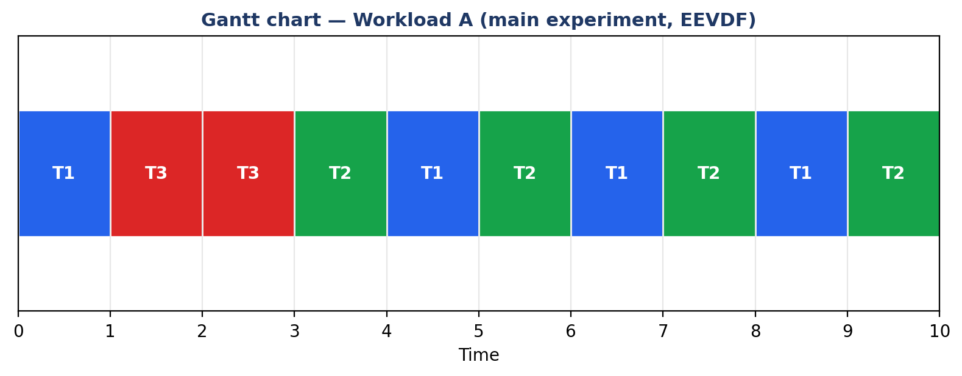
شکل 5. گانت‌چارت آزمایش اصلی A: خط زمانی T1 و T3 و T3 و T2 و T1 و T2 و T1 و T2 و T1 و T2 از زمان صفر تا ۱۰
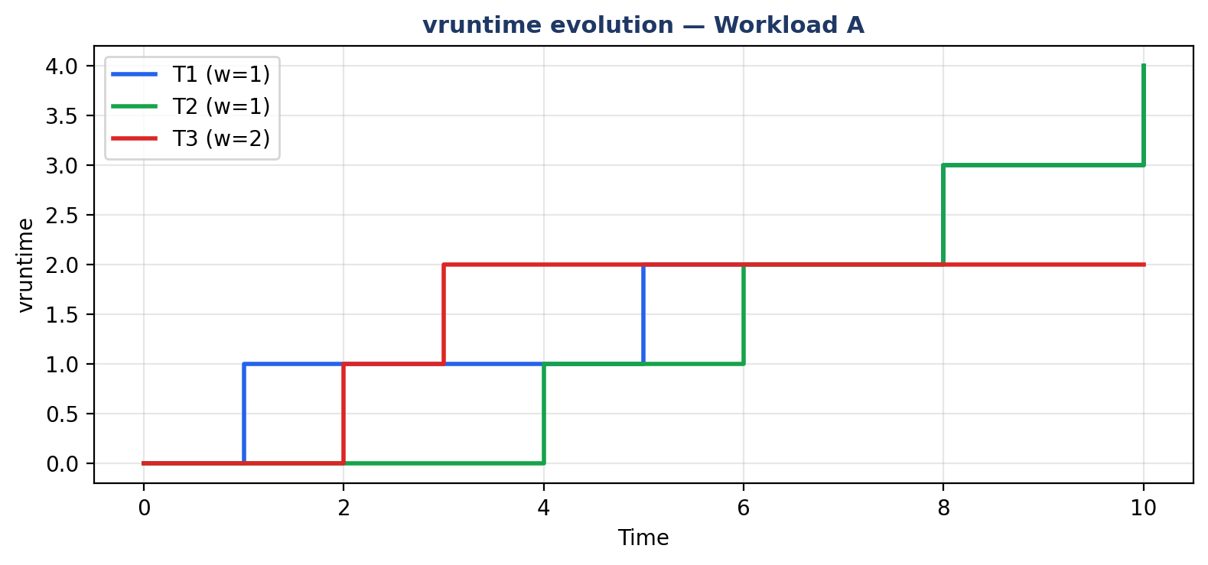
شکل 6. تحول vruntime در آزمایش A: خط T3 با وزن ۲ کندتر رشد می‌کند و در مقدار ۱ متوقف می‌شود، چون فقط دو واحد اجرا شد؛ T1 و T2 به مقدار ۴ می‌رسند

۷٫۲. جدول معیارها و تفسیر
جدول 6. معیارهای آزمایش اصلی A از اجرای واقعی کد
وظیفه | ورود | زمان اجرا | وزن | پایان | زمان گردش | زمان انتظار | زمان پاسخ
T1 | 0 | 4 | 1 | 9 | 9 | 5 | 0
T2 | 0 | 4 | 1 | 10 | 10 | 6 | 3
T3 | 1 | 2 | 2 | 3 | 2 | 0 | 0
میانگین | — | — | — | — | 7.00 | 3.67 | 1.00

تفسیر این جدول، سه نکته دارد. نخست، وظیفهٔ تعاملی T3 بهترین نتیجه را دارد: زمان انتظار صفر و زمان پاسخ صفر؛ یعنی به‌محض ورود اجرا شد و هیچ‌وقت در صف نماند. این همان چیزی است که یک کاربر از یک ویرایشگر متن یا یک بازی انتظار دارد. دوم، میان دو وظیفهٔ سنگین، T1 کمی بهتر از T2 است، چون در زمان صفر نخست انتخاب شد و همین یک تیک برتری، در کل آزمایش حفظ شد. T2 زمان پاسخ ۳ دارد، چون نخستین اجرای آن در زمان ۳ بود. این عدد در README قدیمی به‌اشتباه ۱ نوشته شده بود و میانگین پاسخ را خراب کرده بود. سوم، میانگین زمان انتظار ۳٫۶۷ و میانگین زمان گردش ۷٫۰۰ است. این عددها به‌تنهایی خوب یا بد نیستند؛ آن‌ها فقط وقتی معنا می‌یابند که با یک الگوریتم دیگر روی همان بار کاری مقایسه شوند. فصل ۱۳ دقیقاً همین مقایسه را برای RM و EDF و EEVDF می‌کند. نکتهٔ پایانی این است که مجموع زمان اجرا ۱۰ واحد است و پردازنده از زمان صفر تا ۱۰ بی‌وقفه کار کرده است؛ پس بهره‌وری پردازنده در این آزمایش ۱۰۰ درصد است و هیچ تیکی بیکار نمانده است. این بهره‌وری کامل، به این دلیل است که همیشه دست‌کم یک وظیفهٔ فعال وجود داشت.
یک پرسش طبیعی این است که چرا T3 با وجود وزن ۲، فقط دو واحد اجرا شد و vruntime نهایی آن فقط ۱ است. پاسخ این است که وزن، سهم را تعیین می‌کند، نه کل کار را. T3 فقط دو واحد کار داشت و پس از دو واحد تمام شد؛ وزن ۲ باعث شد که آن دو واحد را زود بگیرد، نه اینکه کار بیشتری بگیرد. اگر T3 چهار واحد کار داشت، با همان وزن ۲، در زمان کمتری نسبت به T1 و T2 تمام می‌شد، چون در هر تیک، vruntime آن کندتر رشد می‌کرد و بیشتر واجد شرایط می‌ماند. آزمایش C در فصل ۹ دقیقاً همین حالت را نشان می‌دهد: وظیفه‌ای با وزن ۲ و کار بیشتر، زودتر تمام می‌شود.

۸. آزمایش B: وزن‌های برابر
آزمایش B ساده‌ترین حالت عدالت را نشان می‌دهد: سه وظیفه با شرایط کاملاً برابر. هر سه در زمان صفر وارد می‌شوند، هر کدام ۳ واحد زمان اجرا و وزن ۱ و برش ۲ دارند. اگر زمان‌بند عادلانه باشد، باید آن‌ها را به‌صورت نوبتی و یکی‌درمیان اجرا کند و هیچ‌کدام را دو بار پشت سر هم اجرا نکند، مگر آنکه دیگران تمام شده باشند. EEVDF دقیقاً همین کار را می‌کند و خط زمانی آن یک چرخهٔ کامل است. این آزمایش برای آن مهم است که نشان دهد EEVDF در حالت برابر، به Round Robin شبیه می‌شود، اما نه به‌خاطر نوبت ثابت، بلکه به‌خاطر مکانیزم vruntime و واجد شرایط بودن.
جدول 7. بار کاری آزمایش B: سه وظیفهٔ کاملاً برابر
وظیفه | ورود | زمان اجرا | وزن | برش
T1 | 0 | 3 | 1 | 2
T2 | 0 | 3 | 1 | 2
T3 | 0 | 3 | 1 | 2

خط زمانی واقعی این آزمایش چنین است: T1 و T2 و T3 و T1 و T2 و T3 و T1 و T2 و T3. زمان‌های پایان به‌ترتیب ۷ و ۸ و ۹ هستند. چرا این چرخه رخ می‌دهد؟ در زمان صفر هر سه vruntime صفر دارند و مهلت مجازی هر سه برابر ۲ است و T1 انتخاب می‌شود. پس از آن، vruntime برابر ۱ می‌شود و V برابر یک‌سوم می‌شود؛ پس T1 دیگر واجد شرایط نیست و نوبت به T2 می‌رسد. پس از اجرای T2، vruntime آن هم ۱ می‌شود و V برابر دو سوم می‌شود و فقط T3 واجد شرایط است. پس از اجرای T3، هر سه vruntime برابر ۱ می‌شوند و چرخه از نو آغاز می‌شود. این استدلال در هر سه دور تکرار می‌شود تا همه تمام شوند. پس چرخه، نتیجهٔ مستقیم فرمول V و فیلتر واجد شرایط بودن است، نه یک نوبت‌بندی دستی.
جدول 8. معیارهای آزمایش B از اجرای واقعی کد
وظیفه | پایان | زمان گردش | زمان انتظار | زمان پاسخ
T1 | 7 | 7 | 4 | 0
T2 | 8 | 8 | 5 | 1
T3 | 9 | 9 | 6 | 2
میانگین | — | 8.00 | 5.00 | 1.00

تفسیر این جدول ساده است: هر چه وظیفه دیرتر در چرخهٔ نخست اجرا شود، زمان انتظار آن بیشتر است، اما تفاوت‌ها فقط یک واحد است و هیچ وظیفه‌ای گرسنه نمی‌ماند. میانگین زمان انتظار ۵٫۰۰ و میانگین زمان گردش ۸٫۰۰ و میانگین زمان پاسخ ۱٫۰۰ است. اگر همین بار کاری با FIFO اجرا می‌شد، T1 در زمان ۳ و T2 در زمان ۶ و T3 در زمان ۹ تمام می‌شدند و میانگین زمان پاسخ ۳٫۰۰ می‌شد؛ پس EEVDF در این حالت، پاسخ را به‌طور متوسط دو واحد بهتر می‌کند، بی‌آنکه عدالت را قربانی کند. این آزمایش همچنین نشان می‌دهد که برش درخواستی ۲ در اینجا هیچ اثری ندارد؛ چون هر وظیفه فقط یک واحد در هر نوبت اجرا می‌شود و مهلت مجازی فقط برای مرتب‌کردن نوبت به کار می‌رود. اثر برش در فصل ۱۱ جداگانه بررسی می‌شود.

۹. آزمایش C: وزن‌های نابرابر ۲ به ۱ به ۱
آزمایش C قلب مفهوم سهم متناسب است: سه وظیفه با کار برابر، اما وزن نابرابر. T1 وزن ۲ و برش ۲ و زمان اجرا ۴ دارد و T2 و T3 وزن ۱ و برش ۴ و زمان اجرا ۴ دارند. همه در زمان صفر وارد می‌شوند. اگر زمان‌بند وزن را نادیده می‌گرفت، هر سه به‌صورت برابر اجرا می‌شدند و هر سه در زمان نزدیک به هم تمام می‌شدند. اما EEVDF باید به T1 سهم بیشتری بدهد و آن را زودتر تمام کند. خط زمانی واقعی این آزمایش چنین است: T1 و T2 و T1 و T3 و T1 و T2 و T1 و T3 و T2 و T3 و T2 و T3. زمان‌های پایان به‌ترتیب ۷ و ۱۱ و ۱۲ هستند؛ یعنی T1 چهار واحد زودتر از T2 و پنج واحد زودتر از T3 تمام می‌شود. این تفاوت، مستقیم از وزن ۲ می‌آید.
جدول 9. بار کاری آزمایش C: وزن T1 دو برابر دو وظیفهٔ دیگر است
وظیفه | ورود | زمان اجرا | وزن | برش
T1 | 0 | 4 | 2 | 2
T2 | 0 | 4 | 1 | 4
T3 | 0 | 4 | 1 | 4

ردیابی این آزمایش را قدم‌به‌قدم می‌کنیم، چون بهترین مثال برای فهم V و Lag است. در زمان صفر هر سه vruntime صفر دارند و مهلت مجازی T1 برابر ۱ و مهلت T2 و T3 برابر ۴ است؛ پس T1 انتخاب می‌شود و vruntime آن نیم واحد می‌شود. در زمان ۱، V برابر ۰٫۲۵ می‌شود و T1 با vruntime نیم واحد از V جلوتر است و واجد شرایط نیست؛ پس T2 انتخاب می‌شود. در زمان ۲، V برابر ۰٫۵ می‌شود و T1 با vruntime نیم واحد و T3 با vruntime صفر واجد شرایط هستند و مهلت T1 برابر ۱٫۵ و مهلت T3 برابر ۴ است؛ پس T1 انتخاب می‌شود. در زمان ۳، فقط T3 واجد شرایط است و انتخاب می‌شود. در زمان ۴، هر سه vruntime برابر ۱ می‌شوند و V برابر ۱ می‌شود و T1 با مهلت ۲ انتخاب می‌شود. این الگو ادامه می‌یابد تا T1 در زمان ۷ تمام شود و سپس T2 و T3 به‌صورت یکی‌درمیان تا زمان‌های ۱۱ و ۱۲ اجرا شوند. خواننده می‌تواند هر سطر این ردیابی را با فرمول‌های فصل ۳ بررسی کند.
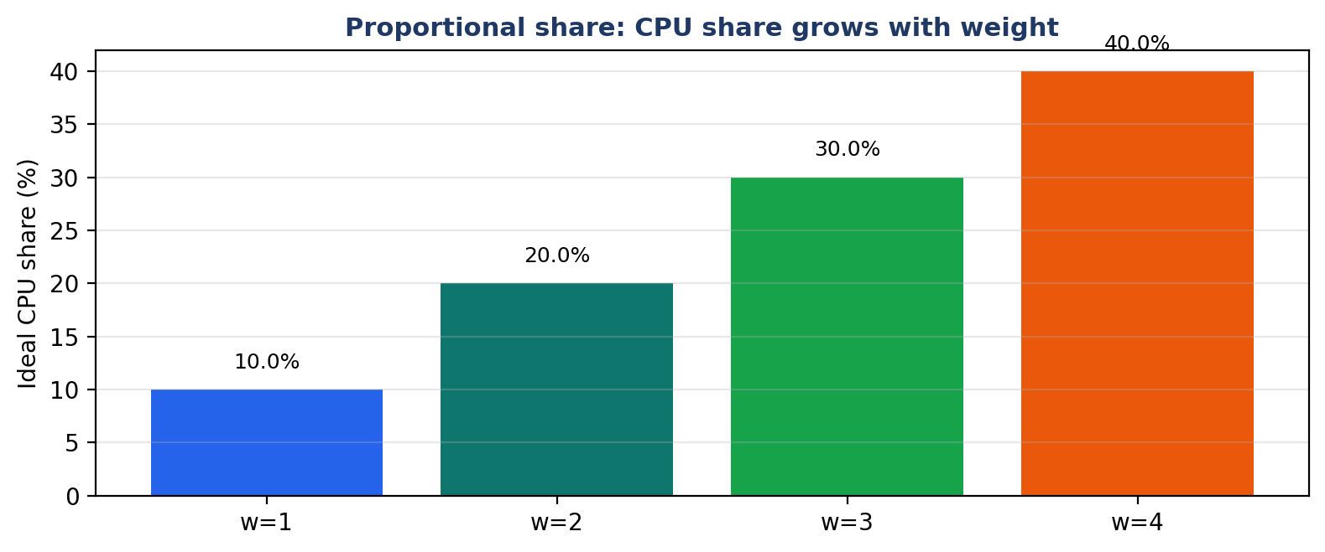
شکل 7. سهم متناسب با وزن: اگر وزن‌ها ۱ و ۲ و ۳ و ۴ باشند، سهم ایده‌آل پردازنده به‌ترتیب ۱۰ و ۲۰ و ۳۰ و ۴۰ درصد می‌شود؛ وزن بیشتر یعنی سهم بیشتر، نه اولویت ثابت
جدول 10. معیارهای آزمایش C از اجرای واقعی کد
وظیفه | پایان | زمان گردش | زمان انتظار | زمان پاسخ
T1 | 7 | 7 | 3 | 0
T2 | 11 | 11 | 7 | 1
T3 | 12 | 12 | 8 | 3
میانگین | — | 10.00 | 6.00 | 1.33

میانگین زمان انتظار در این آزمایش ۶٫۰۰ و میانگین زمان گردش ۱۰٫۰۰ و میانگین زمان پاسخ ۱٫۳۳ است. این عددها از آزمایش B بیشتر هستند، چون مجموع کار بیشتر است: در آزمایش B مجموع کار ۹ واحد بود و در اینجا ۱۲ واحد است. مقایسهٔ درست، مقایسهٔ درون همین آزمایش است: T1 با وزن ۲، زمان انتظار ۳ دارد و T2 و T3 با وزن ۱، زمان انتظار ۷ و ۸ دارند. پس وزن بیشتر، زمان انتظار را به‌طور چشمگیر کاهش می‌دهد. اما توجه کنید که وزن بیشتر به‌معنای پایان فوری نیست: T1 با وجود وزن دو برابر، هنوز ۷ واحد طول کشید تا تمام شود، چون پردازنده باید میان سه وظیفه تقسیم می‌شد. اگر کسی فکر کند که «وزن بیشتر همیشه یعنی پایان سریع‌تر»، این آزمایش نشان می‌دهد که پایان سریع‌تر نسبی است، نه مطلق. در فصل ۱۵ این باور غلط به‌صورت کامل اصلاح می‌شود.

۱۰. آزمایش‌های D و E: ورود دیرهنگام و وظیفهٔ تعاملی
دو آزمایش پایانی، دو حالت مرزی را نشان می‌دهند که در آزمایش‌های پیشین نبودند: پردازندهٔ بیکار و وظیفهٔ تعاملی با کار سنگین در کنار خود. هر دو آزمایش کوتاه هستند، اما هر کدام یک درس مهم دارند.

۱۰٫۱. آزمایش D: ورود دیرهنگام و زمان بیکاری
در آزمایش D، T1 در زمان صفر وارد می‌شود و ۲ واحد کار با وزن ۱ و برش ۲ دارد و T2 در زمان ۵ وارد می‌شود و ۲ واحد کار با وزن ۱ و برش ۱ دارد. خط زمانی چنین است: T1 و T1 و IDLE و IDLE و IDLE و T2 و T2. یعنی T1 در زمان ۲ تمام می‌شود و پردازنده سه تیک بیکار می‌ماند تا T2 در زمان ۵ وارد شود و در زمان ۷ تمام شود. زمان‌های پایان ۲ و ۷ هستند و میانگین زمان انتظار صفر، میانگین زمان گردش ۲٫۰۰ و میانگین زمان پاسخ صفر است. درس این آزمایش این است که EEVDF نمی‌تواند کاری را که هنوز وارد نشده است اجرا کند و بیکاری پردازنده در چنین حالتی، ضعف زمان‌بند نیست، بلکه نبود کار است. در یک سیستم واقعی، این زمان بیکاری صرف کارهای پس‌زمینه یا صرفه‌جویی در مصرف انرژی می‌شود. همچنین این آزمایش نشان می‌دهد که V فقط از روی وظایف فعال محاسبه می‌شود؛ در زمان‌های ۲ تا ۴ هیچ وظیفهٔ فعالی نیست و کد مستقیم به حالت IDLE می‌رود و V محاسبه نمی‌شود.
جدول 11. بار کاری و معیارهای آزمایش D: ورود دیرهنگام و سه تیک بیکاری پردازنده
وظیفه | ورود | زمان اجرا | وزن | برش | پایان | زمان گردش | زمان انتظار | زمان پاسخ
T1 | 0 | 2 | 1 | 2 | 2 | 2 | 0 | 0
T2 | 5 | 2 | 1 | 1 | 7 | 2 | 0 | 0
میانگین | — | — | — | — | — | 2.00 | 0.00 | 0.00

۱۰٫۲. آزمایش E: وظیفهٔ تعاملی در برابر وظیفهٔ سنگین
در آزمایش E، T1 یک وظیفهٔ سنگین با ورود صفر و زمان اجرا ۶ و وزن ۱ و برش ۶ است و T2 یک وظیفهٔ تعاملی با ورود ۲ و زمان اجرا ۲ و وزن ۲ و برش ۱ است. خط زمانی چنین است: T1 و T1 و T2 و T2 و T1 و T1 و T1 و T1. یعنی T1 دو واحد اجرا می‌شود، سپس T2 وارد می‌شود و بی‌درنگ هر دو واحد خود را می‌گیرد و در زمان ۴ تمام می‌شود و سپس T1 چهار واحد باقی‌ماندهٔ خود را می‌گیرد و در زمان ۸ تمام می‌شود. زمان‌های پایان ۸ و ۴ هستند و میانگین زمان انتظار ۱٫۰۰، میانگین زمان گردش ۵٫۰۰ و میانگین زمان پاسخ صفر است. درس این آزمایش این است که وظیفهٔ تعاملی حتی وقتی در برابر یک وظیفهٔ سنگین با کار زیاد قرار می‌گیرد، باز هم بی‌درنگ پاسخ می‌گیرد؛ چون در زمان ۲، vruntime برابر ۲ و V برابر دو سوم است و T2 با vruntime صفر و مهلت مجازی ۰٫۵ بی‌درنگ انتخاب می‌شود. اگر زمان‌بند FIFO بود، T2 باید تا زمان ۶ صبر می‌کرد و زمان پاسخ آن ۴ می‌شد؛ پس EEVDF زمان پاسخ را از ۴ به صفر رسانده است.
جدول 12. بار کاری و معیارهای آزمایش E: وظیفهٔ تعاملی بی‌درنگ پاسخ می‌گیرد
وظیفه | نوع | ورود | زمان اجرا | وزن | برش | پایان | زمان گردش | زمان انتظار | زمان پاسخ
T1 | Batch | 0 | 6 | 1 | 6 | 8 | 8 | 2 | 0
T2 | Interactive | 2 | 2 | 2 | 1 | 4 | 2 | 0 | 0
میانگین | — | — | — | — | — | 5.00 | 1.00 | 0.00

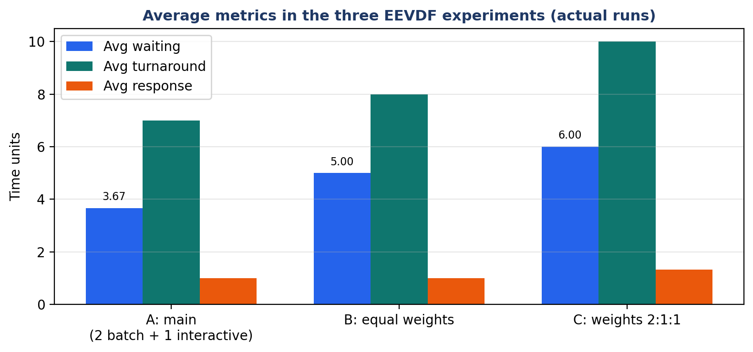
شکل 8. مقایسهٔ میانگین معیارها در سه آزمایش اصلی A و B و C: میانگین زمان انتظار و گردش با بزرگ‌تر شدن بار کاری افزایش می‌یابد، اما زمان پاسخ در همهٔ آزمایش‌ها نزدیک به ۱ می‌ماند
اگر سه آزمایش A و B و C را کنار هم بگذاریم، یک الگو دیده می‌شود: میانگین زمان انتظار از ۳٫۶۷ در آزمایش A به ۵٫۰۰ در آزمایش B و ۶٫۰۰ در آزمایش C می‌رسد و میانگین زمان گردش از ۷٫۰۰ به ۸٫۰۰ و ۱۰٫۰۰ می‌رسد، اما میانگین زمان پاسخ در هر سه آزمایش نزدیک به ۱ می‌ماند. این یعنی EEVDF حتی وقتی بار کاری سنگین‌تر می‌شود، پاسخ نخست را سریع نگه می‌دارد. این همان ویژگی‌ای است که کاربر حس می‌کند: سیستم زیر بار سنگین، کند می‌شود، اما قفل نمی‌کند و به کلیک کاربر پاسخ می‌دهد. این شکل، خلاصهٔ تصویری همان عددهایی است که در جدول‌های فصل‌های ۷ تا ۹ آمده‌اند.

۱۱. مهلت مجازی و برش زمانی
تا اینجا مهلت مجازی را به‌عنوان یک فرمول دیده‌ایم، اما این فصل نشان می‌دهد که چرا این فرمول، قلب پاسخ سریع EEVDF است. فرمول چنین است: v_deadline مساوی vruntime به‌علاوهٔ r تقسیم بر w. اگر vruntime را ثابت بگیریم، مهلت مجازی فقط به نسبت r تقسیم بر w بستگی دارد. پس دو راه برای زود کردن مهلت هست: برش کوچک‌تر بخواهید، یا وزن بزرگ‌تر داشته باشید. وظیفهٔ تعاملی راه نخست را انتخاب می‌کند: برش ۱ می‌خواهد و مهلت آن نیم واحد پس از vruntime است. وظیفهٔ سنگین برش ۴ می‌خواهد و مهلت آن چهار واحد پس از vruntime است. همین تفاوت چهار واحدی است که سرنوشت انتخاب را تعیین می‌کند.
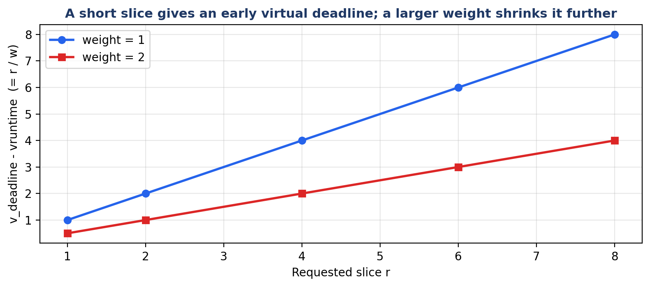
شکل 9. برش زمانی کوچک‌تر، مهلت مجازی زودتری می‌سازد؛ وزن بزرگ‌تر نیز همین اثر را دارد: با وزن ۲، مهلت برای هر برش نصف می‌شود
جدول 13. حساسیت مهلت مجازی به برش زمانی و وزن — عدد جدول، فاصلهٔ مهلت مجازی از vruntime کنونی است
برش درخواستی r | با وزن 1: مقدار r تقسیم بر w | با وزن 2: مقدار r تقسیم بر w
1 | 1.0 | 0.5
2 | 2.0 | 1.0
4 | 4.0 | 2.0
6 | 6.0 | 3.0
8 | 8.0 | 4.0

جدول حساسیت را چنین بخوانید: اگر وظیفه‌ای با vruntime برابر ۵ و وزن ۱، برش ۱ بخواهد، مهلت مجازی آن ۶ می‌شود؛ اما اگر برش ۸ بخواهد، مهلت آن ۱۳ می‌شود. پس انتخاب برش، مستقیم انتخاب نوبت است. این نکته یک پیام طراحی دارد: در سیستم واقعی، برنامه‌نویس یا مدیر سیستم با تنظیم برش، می‌تواند رفتار زمان‌بند را تنظیم کند، بی‌آنکه اولویت ثابت بدهد. اما این آزادی یک خطر هم دارد: اگر یک وظیفهٔ سنگین برای اینکه زودتر انتخاب شود، همیشه برش کوچک بخواهد، در عمل به یک وظیفهٔ تعاملی تبدیل می‌شود و عدالت برهم می‌خورد. در کرنل لینوکس، برش به‌صورت خودکار و بر پایهٔ nice و بار سیستم تنظیم می‌شود تا چنین سوءاستفاده‌ای ممکن نباشد. در مدل خالص این گزارش، برش یک ورودی است و خواننده باید بداند که عدد برش را از کجا می‌آورد؛ در آزمایش‌های این گزارش، برش‌ها به‌صورت دستی و برای نشان دادن اثر آن‌ها انتخاب شده‌اند.
یک مثال دیگر، تفاوت برش و وزن را روشن می‌کند. فرض کنید دو وظیفه با vruntime برابر صفر داریم: وظیفهٔ A با وزن ۱ و برش ۲، و وظیفهٔ B با وزن ۲ و برش ۴. مهلت A برابر ۲ و مهلت B برابر ۲ است؛ پس هر دو برابر هستند و انتخاب به ترتیب ورود بستگی دارد. این یعنی وزن دو برابر، دقیقاً اثر برش دو برابر را خنثی می‌کند. این تقارن، تصادفی نیست؛ فرمول مهلت مجازی دقیقاً برای همین ساخته شده است: تا «مقدار کار درخواستی به نسبت وزن» تعیین‌کننده باشد، نه خود برش و نه خود وزن به‌تنهایی. در آزمایش C، T1 با وزن ۲ و برش ۲، مهلت ۱ داشت و T2 با وزن ۱ و برش ۴، مهلت ۴ داشت؛ پس T1 برنده شد. اگر T1 برش ۸ می‌خواست، مهلت آن ۴ می‌شد و با T2 برابر می‌شد. پس برش و وزن، دو اهرم یک فرمول هستند و فهمیدن این فرمول، فهمیدن نیمی از EEVDF است.

۱۲. Lag و واجد شرایط بودن به‌صورت عمیق
فصل ۳ Lag را تعریف کرد، اما این فصل نشان می‌دهد که Lag در عمل چه می‌کند و چه زمانی یک وظیفه واجد شرایط نیست. نخست یک مثال عددی می‌سازیم که در آزمایش‌های پیشین نبود. فرض کنید سه وظیفه با وزن ۱ داریم و در یک تیک، vruntime آن‌ها چنین است: A برابر ۵، B برابر ۵ و C برابر ۲. میانگین وزنی V برابر ۴ می‌شود. پس A و B با vruntime برابر ۵ بالای V هستند و lag آن‌ها برابر منفی ۱ است و واجد شرایط نیستند؛ فقط C با vruntime برابر ۲ و lag مثبت ۲ واجد شرایط است و انتخاب می‌شود. پس از اجرای C، vruntime آن به ۳ می‌رسد و V برابر چهار و یک‌سوم می‌شود و باز هم فقط C واجد شرایط است و دوباره انتخاب می‌شود. این روند ادامه می‌یابد تا vruntime برابر ۴ شود و هر سه دوباره واجد شرایط شوند. این مثال نشان می‌دهد که فیلتر واجد شرایط بودن، یک مکانیزم جبران است: وظیفه‌ای که عقب است، تا وقتی به میانگین نرسد، پشت سر هم انتخاب می‌شود و وظایف جلوافتاده صبر می‌کنند.
پرسش بعدی این است که اگر هیچ وظیفه‌ای واجد شرایط نبود، چه می‌شود؟ در ریاضیات دقیق، این حالت نباید رخ دهد، چون دست‌کم یک وظیفه vruntime آن کوچک‌تر یا مساوی میانگین است؛ میانگین نمی‌تواند از همهٔ عددها کوچک‌تر باشد. اما در عمل، به‌خاطر نمایش اعداد اعشاری در کامپیوتر، ممکن است در شرایط مرزی، هیچ‌کدام دقیقاً کوچک‌تر یا مساوی میانگین نباشند. کد این گزارش برای همین حالت یک قانون جایگزین دارد: اگر فهرست واجد شرایط خالی شد، از همهٔ وظایف فعال استفاده کن. این قانون، زمان‌بند را از قفل شدن نجات می‌دهد و در عمل تقریباً هیچ‌وقت اجرا نمی‌شود، اما وجود آن برای اطمینان ضروری است. در کرنل لینوکس نیز قانون‌های جایگزین مشابهی هست؛ برای نمونه، اگر هیچ وظیفه‌ای واجد شرایط نبود، زمان‌بند به وظیفه‌ای برمی‌گردد که کمترین vruntime را دارد. پیام آموزشی این است که یک الگوریتم خوب، فقط حالت عادی را درست انجام نمی‌دهد، بلکه حالت مرزی را هم پیش‌بینی می‌کند.
جدول 14. خواندن Lag و واجد شرایط بودن در پنج وضعیت نمونه
وضعیت | vruntime | V | Lag | واجد شرایط؟ | چه می‌شود؟
عقب‌مانده | 2 | 4 | 2+ | بله | انتخاب می‌شود و جبران می‌کند
در میانگین | 4 | 4 | 0 | بله | مرز واجد شرایط بودن است
جلوافتاده | 5 | 4 | 1- | خیر | صبر می‌کند تا دیگران برسند
تازه‌وارد | 0 | 4 | 4+ | بله | بی‌درنگ واجد شرایط است
هیچ‌کس واجد شرایط نیست | — | — | — | — | قانون جایگزین: از همهٔ فعال‌ها استفاده کن

یک سوءتفاهم رایج این است که Lag منفی یعنی «وظیفه بد است» یا «وظیفه تنبیه می‌شود». در واقع Lag منفی فقط یعنی «این وظیفه تا اینجا بیش از سهم عادلانهٔ خود خدمت گرفته است» و صبر کردن آن، تنبیه نیست، بلکه بازگشت به عدالت است. به همین دلیل، در EEVDF هیچ وظیفه‌ای برای همیشه کنار گذاشته نمی‌شود؛ همین که دیگران به آن برسند و V بالا برود، دوباره واجد شرایط می‌شود. این با گرسنگی (Starvation) در RM فرق می‌کند؛ در RM یک وظیفهٔ کم‌اولویت ممکن است هیچ‌وقت اجرا نشود، اما در EEVDF هر وظیفه‌ای که صبر می‌کند، V را بالا می‌برد و دیر یا زود دوباره واجد شرایط می‌شود. این تضمین، یکی از دلایل اصلی جایگزینی CFS با EEVDF در لینوکس است.

۱۳. مقایسهٔ EEVDF با الگوریتم‌های دیگر
هیچ الگوریتمی را نمی‌توان بدون مقایسه فهمید. این فصل نخست EEVDF را با پنج الگوریتم دیگر در دوازده معیار مقایسه می‌کند و سپس روی یک بار کاری یکسان، سه الگوریتم RM و EDF و EEVDF را با اجرای واقعی کد compare_schedulers.py می‌سنجد. پیام اصلی این فصل، صداقت است: EEVDF در بسیاری از معیارها بهتر است، اما نه در همهٔ آن‌ها، و یک بار کاری کوچک با سه وظیفه نمی‌تواند برتری کلی یک الگوریتم را اثبات کند. هر کس که از یک آزمایش کوچک نتیجهٔ کلی بگیرد، روش علمی را رعایت نکرده است.

۱۳٫۱. جدول اصلی مقایسه
جدول 15. مقایسهٔ EEVDF با Round Robin و RM و EDF و Lottery/Stride و CFS در دوازده معیار
معیار | Round Robin | RM | EDF | Lottery / Stride | CFS | EEVDF
سیاست اولویت | نوبت ثابت | ثابت، بر پایهٔ دوره | پویا، بر پایهٔ مهلت مطلق | تصادفی / گام | پویا، کمترین vruntime | پویا، زودترین مهلت مجازی واجد شرایط
کران بهره‌وری | 100 درصد | حدود 69٫3 درصد | 100 درصد | 100 درصد | 100 درصد | 100 درصد با تضمین عدالت
رفتار در اضافه‌بار | همه دیر می‌کنند | مهلت‌های کم‌اولویت از دست می‌روند | اثر دومینویی، همه دیر می‌کنند | سهم حفظ می‌شود | عدالت حفظ می‌شود | کاهش تدریجی، Lag محدود می‌ماند
گرسنگی | ندارد | دارد، وظیفهٔ کم‌اولویت می‌ماند | ممکن است رخ دهد | ندارد، به‌صورت آماری | ندارد | ندارد، فیلتر واجد شرایط بودن جبران می‌کند
تأخیر کار تعاملی | متوسط | زیاد برای کم‌اولویت | وابسته به مهلت مطلق | متوسط | گاهی زیاد در بار سنگین | کم، برش کوچک مهلت زود می‌سازد
عدالت و سهم متناسب | برابر، نه متناسب با وزن | ندارد | ندارد | تقریبی، با خطای آماری | دقیق بر پایهٔ vruntime | دقیق، Lag به یک کوانتوم محدود است
وظایف پویا (ورود و خروج) | ساده | نیاز به تحلیل دوباره | نیاز به تحلیل دوباره | ساده | ساده | ساده، با درخت O(log n)
وزن | ندارد | ندارد | ندارد | دارد، با بلیت | دارد، با nice | دارد، در vruntime و مهلت مجازی
پیچیدگی انتخاب | O(1) | O(n) یا O(log n) | O(log n) | O(log n) | O(log n) با درخت قرمز-سیاه | O(log n) با درخت افزوده
پیش‌گرفتن | با کوانتوم | با ورود اولویت بالاتر | با ورود مهلت زودتر | با کوانتوم | با بیدارشدن | با بیدارشدن و واجد شرایط بودن
تضمین مهلت سخت | ندارد | دارد، تا کران بهره‌وری | دارد، تا 100 درصد | ندارد | ندارد | ندارد، تضمین آن عدالت است نه مهلت سخت
کاربرد در لینوکس | کلاس بی‌درنگ | کلاس بی‌درنگ | کلاس بی‌درنگ SCHED_DEADLINE | ندارد | زمان‌بند پیشین، تا 6٫5 | زمان‌بند پیش‌فرض، از 6٫6

این جدول را سطر‌به‌سطر بخوانید. سطر کران بهره‌وری نشان می‌دهد که RM با وجود سادگی، فقط تا ۶۹٫۳ درصد بهره‌وری را تضمین می‌کند و پس از آن ممکن است مهلت از دست برود؛ EDF و EEVDF هر دو تا ۱۰۰ درصد می‌روند، اما EDF در اضافه‌بار فرو می‌ریزد و EEVDF به‌تدریج کم می‌شود. سطر تأخیر نشان می‌دهد که EEVDF تنها الگوریتمی است که هم عدالت دقیق دارد و هم تأخیر کم. سطر تضمین مهلت سخت، مهم‌ترین هشدار این فصل است: EEVDF تضمین نمی‌کند که هیچ مهلتی از دست نرود؛ تضمین آن، عدالت و Lag محدود است. اگر یک سیستم به تضمین مهلت سخت نیاز دارد، باید از کلاس بی‌درنگ لینوکس مانند SCHED_DEADLINE استفاده کند، نه از EEVDF. این تمایز در فصل ۱۵ دوباره به‌عنوان یک باور غلط اصلاح می‌شود.

۱۳٫۲. آزمایش واقعی: RM و EDF و EEVDF روی یک بار کاری یکسان
برای مقایسهٔ تجربی، از فایل EEVDF_vs_RM_EDF/compare_schedulers.py استفاده می‌کنیم. بار کاری این فایل با بار کاری آزمایش A فرق می‌کند و باید آن را جداگانه معرفی کرد: T1 با ورود صفر و زمان اجرا ۳ و مهلت ۵، T2 با ورود ۱ و زمان اجرا ۳ و مهلت ۴، و T3 با ورود ۲ و زمان اجرا ۲ و مهلت ۸. وزن‌ها و برش‌ها برای EEVDF در این فایل چنین هستند: T1 وزن ۱ و برش ۲، T2 وزن ۲ و برش ۱، و T3 وزن ۱ و برش ۱. این بار کاری عمداً سخت است: T2 فقط سه واحد پس از ورود خود مهلت دارد و باید سه واحد کار کند؛ پس اگر حتی یک واحد تأخیر بخورد، مهلت آن از دست می‌رود. اجرای واقعی این فایل، خط زمانی‌های زیر را می‌دهد. خواننده می‌تواند با اجرای دستور python EEVDF_vs_RM_EDF/compare_schedulers.py همین خط زمانی‌ها را بازتولید کند.
خط زمانی واقعی سه الگوریتم روی بار کاری مقایسه — خروجی اجرای compare_schedulers.py
RM Timeline : T1 T2 T2 T2 T1 T1 T3 T3
EDF Timeline : T1 T1 T1 T2 T2 T2 T3 T3
EEVDF Timeline : T1 T2 T2 T3 T2 T3 T1 T1

جدول 16. معیارهای واقعی RM و EDF و EEVDF روی بار کاری مقایسه — اجرای واقعی کد
الگوریتم | مهلت ازدست‌رفته | میانگین زمان انتظار | میانگین زمان گردش | میانگین زمان پاسخ | پیش‌گرفتن
RM | 1 | 2.33 | 5.00 | 1.33 | 1
EDF | 1 | 2.00 | 4.67 | 2.00 | 0
EEVDF | 1 | 2.67 | 5.33 | 0.33 | 3

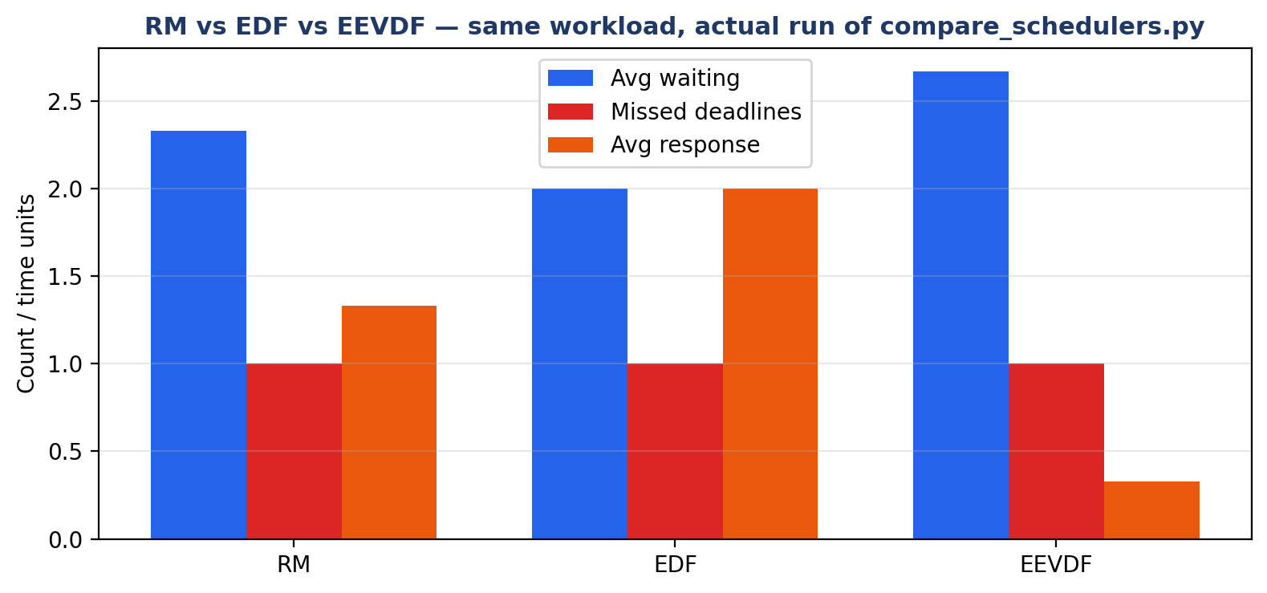
شکل 10. مقایسهٔ سه الگوریتم روی یک بار کاری: هر سه یک مهلت از دست می‌دهند، اما EEVDF کمترین زمان پاسخ را دارد و EDF کمترین زمان انتظار را دارد
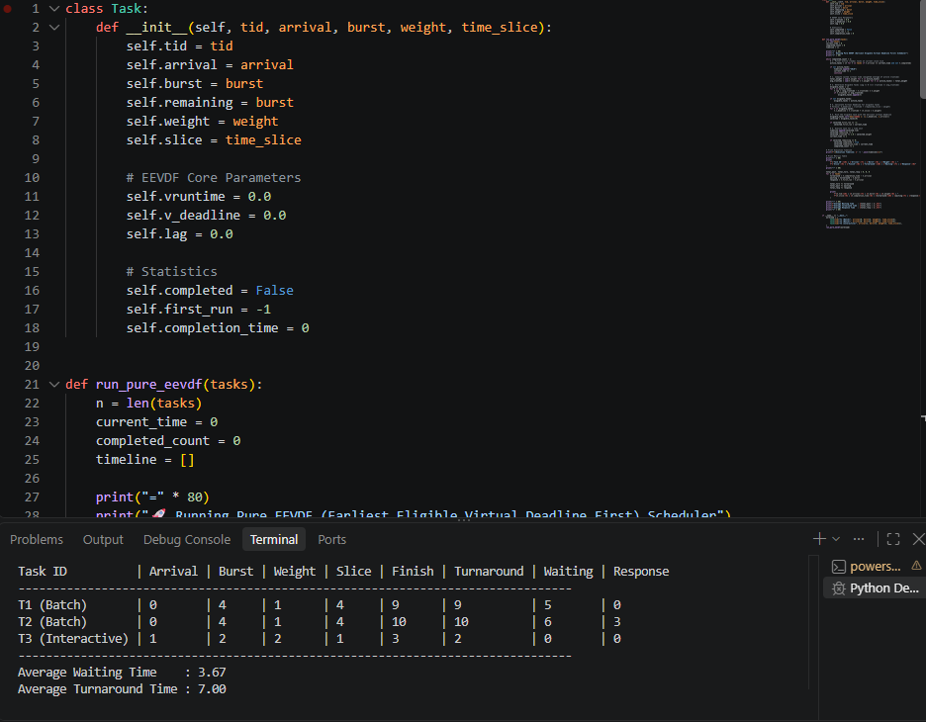
شکل 11. اسکرین‌شات خروجی واقعی بنچمارک RM و EDF و EEVDF در ترمینال: خط زمانی و جدول معیارها از اجرای compare_schedulers.py
تفسیر صادقانهٔ این جدول چنین است. نخست، هر سه الگوریتم یک مهلت از دست می‌دهند. این یعنی بار کاری برای هر سه سخت است و هیچ‌یک نمی‌تواند همهٔ مهلت‌ها را رعایت کند. دوم، EEVDF کمترین میانگین زمان پاسخ را دارد: ۰٫۳۳ در برابر ۱٫۳۳ برای RM و ۲٫۰۰ برای EDF. این یعنی وظایف در EEVDF زودتر نخستین پاسخ را می‌گیرند و دلیل آن، ورود T3 در میانهٔ آزمایش است که در EEVDF بی‌درنگ اجرا می‌شود. سوم، EEVDF بیشترین میانگین زمان انتظار و زمان گردش را دارد: ۲٫۶۷ و ۵٫۳۳. این یعنی پاسخ سریع، به قیمت انتظار بیشتر برای وظایف سنگین تمام می‌شود؛ چون EEVDF سه بار پیش‌گرفتن انجام می‌دهد و جابه‌جایی میان وظایف، زمان گردش را بالا می‌برد. EDF در این آزمایش کمترین زمان انتظار و گردش را دارد، اما بدترین زمان پاسخ را دارد؛ چون T3 را تا زمان ۶ به تأخیر می‌اندازد.
اصلاح یک اشتباه قدیمی: در README قدیمی پوشهٔ EEVDF_vs_RM_EDF نوشته شده بود که EDF و EEVDF صفر مهلت از دست می‌دهند و میانگین‌های آن‌ها ۲٫۰۰ و ۲٫۳۳ هستند. آن عددها نادرست بودند. اجرای واقعی کد نشان می‌دهد که هر سه الگوریتم یک مهلت از دست می‌دهند و میانگین زمان انتظار EDF برابر ۲٫۰۰ و EEVDF برابر ۲٫۶۷ است. این گزارش عددهای درست را از اجرای واقعی گزارش می‌کند. دلیل اختلاف این است که بار کاری چنان سخت است که T2 با مهلت ۴ نمی‌تواند سه واحد کار را پس از ورود در زمان ۱ تمام کند، مگر آنکه بی‌وقفه اجرا شود؛ اما هر سه الگوریتم در آغاز T1 را اجرا می‌کنند و T2 دیر می‌شود.

مهم‌ترین درس این فصل این است که یک بار کاری کوچک با سه وظیفه، نمی‌تواند برتری کلی یک الگوریتم را اثبات کند. اگر بار کاری را عوض کنیم، رتبه‌بندی عوض می‌شود: در بار کاری آزمایش A، EEVDF بهترین پاسخ را می‌دهد و در بار کاری این فصل، EDF بهترین زمان انتظار را می‌دهد. برای یک مقایسهٔ علمی، باید ده‌ها بار کاری تصادفی با اندازه‌ها و وزن‌ها و مهلت‌های گوناگون آزمایش شوند و میانگین و پراکندگی گزارش شوند. این گزارش چنین مقایسهٔ بزرگی را انجام نداده است و ادعا نمی‌کند که EEVDF همیشه بهتر است؛ ادعای آن این است که EEVDF در معیار پاسخ و عدالت، سازوکار بهتری دارد و در آزمایش‌های این گزارش، آن سازوکار دیده می‌شود. خواننده‌ای که می‌خواهد مقایسه را ادامه دهد، می‌تواند فایل compare_schedulers.py را با بارهای کاری تازه اجرا کند و جدول را گسترش دهد؛ تمرین ۷ در فصل ۱۷ دقیقاً همین کار را می‌خواهد.

۱۴. EEVDF در کرنل لینوکس
پیاده‌سازی خالص این گزارش، یک مدل آموزشی است و با کرنل لینوکس تفاوت‌های مهمی دارد. این فصل آن تفاوت‌ها را فهرست می‌کند تا خواننده مدل ساده را با سیستم واقعی اشتباه نگیرد. در کرنل لینوکس، EEVDF در فایل kernel/sched/fair.c پیاده شده است و ساختمان دادهٔ اصلی آن، درخت قرمز-سیاه (Red-Black Tree) است که وظایف را بر پایهٔ vruntime مرتب می‌کند. هر وظیفه یک میدان vruntime دارد که با واحد نانوثانیه و با ریاضیات نقطهٔ ثابت (Fixed-Point Math) محاسبه می‌شود، نه با اعداد اعشاری پایتون. وزن از مقدار nice گرفته می‌شود: nice برابر صفر، وزن ۱۰۲۴ دارد و هر قدم nice، وزن را حدود ۱٫۲۵ برابر تغییر می‌دهد. پس کاربر با nice می‌تواند سهم یک فرایند را کم و زیاد کند.

۱۴٫۱. در کرنل ۶٫۶ چه چیزی عوض شد؟
پیش از ۶٫۶، CFS در هر تصمیم، وظیفه‌ای را انتخاب می‌کرد که کمترین vruntime را داشت. پس از ۶٫۶، EEVDF دو مرحله اضافه کرد: نخست بررسی می‌کند که آیا وظیفه واجد شرایط است، یعنی vruntime آن از زمان مجازی سیستم بیشتر نیست، و دوم مهلت مجازی آن را محاسبه می‌کند. این تغییر کوچک در کد، اثر بزرگی در رفتار دارد: وظیفه‌ای که تازه بیدار شده است و vruntime آن به‌تازگی تنظیم شده است، بی‌درنگ واجد شرایط می‌شود و با برش کوچک، مهلت زود می‌گیرد و سریع اجرا می‌شود. در CFS، همان وظیفه باید در صف می‌ایستاد تا نوبت آن بر پایهٔ vruntime برسد. به همین دلیل، کاربران پس از ۶٫۶ گزارش کردند که سیستم زیر بار سنگین، پاسخ‌گوتر شده است. مستند رسمی این تغییر در فایل Documentation/scheduler/sched-eevdf.rst در مخزن کرنل آمده است و خواندن آن، ادامهٔ طبیعی این گزارش است.

۱۴٫۲. بیدارشدن، پیش‌گرفتن و خواب
در مدل خالص این گزارش، وظایف همیشه آماده هستند یا هنوز وارد نشده‌اند؛ هیچ وظیفه‌ای نمی‌خوابد و بیدار نمی‌شود. در لینوکس واقعی، بیشتر وظایف بیشتر وقت خود را در خواب می‌گذرانند و با ورودی یا پیام بیدار می‌شوند. وقتی وظیفه‌ای بیدار می‌شود، کرنل باید تصمیم بگیرد که vruntime آن را کجا بگذارد: اگر vruntime آن را خیلی عقب بگذارد، وظیفهٔ بیدارشده مدت زیادی پردازنده را می‌گیرد و عدالت برهم می‌خورد؛ اگر خیلی جلو بگذارد، وظیفهٔ بیدارشده هیچ امتیازی نمی‌گیرد و تأخیر آن بالا می‌رود. کرنل برای این کار از سازوکار جایگذاری خواب (Sleeper Placement) و محدود کردن Lag (Lag Clamping) استفاده می‌کند. همچنین پیش‌گرفتن در بیدارشدن (Wakeup Preemption) وجود دارد: اگر وظیفهٔ بیدارشده واجد شرایط باشد و مهلت مجازی آن از وظیفهٔ در حال اجرا زودتر باشد، پردازنده از وظیفهٔ کنونی گرفته می‌شود. در مدل خالص این گزارش، هیچ‌یک از این سازوکارها نیست و وظیفه فقط در مرز تیک‌ها جابه‌جا می‌شود. این تفاوت، دلیل اصلی پیچیدگی کرنل است.
جدول 17. تفاوت‌های مدل خالص پایتون با پیاده‌سازی واقعی EEVDF در کرنل لینوکس
موضوع | مدل خالص این گزارش | کرنل لینوکس
پردازنده | تک‌هسته‌ای | چندهسته‌ای، با مهاجرت وظایف میان هسته‌ها
زمان | تیک‌های صحیح | نانوثانیه، با ریاضیات نقطهٔ ثابت
بیدارشدن و پیش‌گرفتن | ندارد | دارد، با Sleeper Placement و Lag Clamping
جدول nice به وزن | ندارد، وزن ورودی است | دارد، nice صفر وزن 1024
گروه‌های کنترل (cgroups) | ندارد | دارد، سهم گروهی
ساختار داده | فهرست پایتون، O(n) | درخت قرمز-سیاه، O(log n)
وظایف پویا | فقط ورود و پایان | ورود، خروج، خواب، بیداری، تغییر وزن
هدف | آموزش الگوریتم | اجرای واقعی روی میلیون‌ها سیستم

چرا با وجود این تفاوت‌ها، مدل خالص ارزش دارد؟ چون هستهٔ الگوریتم، یعنی همان پنج گام فصل ۵، در هر دو یکی است. کرنل فقط همان هسته را با جزئیات مهندسی احاطه کرده است تا در دنیای واقعی کار کند. دانشجویی که مدل خالص را بفهمد، وقتی کد fair.c را باز می‌کند، فرمول‌های آشنا را می‌بیند و فقط باید نام میدان‌ها و ساختار داده را یاد بگیرد. دانشجویی که مستقیم سراغ fair.c برود، در میان هزاران خط کد گم می‌شود. پس مسیر درست، از مدل ساده به سیستم واقعی است و این گزارش همان مسیر را می‌رود.

۱۵. نقاط قوت، محدودیت‌ها و باورهای غلط رایج

۱۵٫۱. نقاط قوت
- عدالت دقیق با کران ثابت: Lag در شرایط پایدار به یک کوانتوم محدود می‌ماند و این کران به تعداد وظایف بستگی ندارد.
- پاسخ سریع به کار تعاملی: وظیفهٔ تازه‌وارد با برش کوچک، بی‌درنگ واجد شرایط می‌شود و مهلت زود می‌گیرد؛ در آزمایش‌های A و E زمان پاسخ آن صفر شد.
- سهم متناسب با وزن: وزن در هر دو فرمول vruntime و مهلت مجازی اثر می‌گذارد و سهم بلندمدت را دقیق می‌سازد.
- مقیاس‌پذیری: با درخت افزوده، انتخاب در زمان O(log n) انجام می‌شود و برای صدها وظیفه هم کار می‌کند.
- رفتار ملایم در اضافه‌بار: به‌جای فروپاشی دومینویی، عدالت به‌تدریج کم می‌شود و هیچ وظیفه‌ای برای همیشه گرسنه نمی‌ماند.

۱۵٫۲. محدودیت‌ها
- تضمین مهلت سخت ندارد: EEVDF برای کارهای بی‌درنگ سخت ساخته نشده است؛ اگر مهلت سخت لازم است، باید از SCHED_DEADLINE استفاده کرد.
- پیش‌گرفتن بیشتر: در آزمایش مقایسه، EEVDF سه بار پیش‌گرفتن داشت و میانگین زمان انتظار آن از EDF بیشتر شد؛ پاسخ سریع، هزینه دارد.
- حساسیت به تنظیم برش: اگر برش‌ها بد تنظیم شوند، عدالت یا تأخیر خراب می‌شود؛ در کرنل این تنظیم خودکار است، اما در مدل دستی باید دقت کرد.
- پیچیدگی بیشتر از CFS: فیلتر واجد شرایط بودن و مهلت مجازی، کد و تحلیل را پیچیده‌تر می‌کنند و اشتباه در آن‌ها می‌تواند عدالت را بشکند.
- مدل خالص، دنیای واقعی نیست: تک‌هسته‌ای بودن و نبود خواب و بیداری و cgroups، یعنی عددهای این گزارش را نمی‌توان مستقیم به سرور چند‌هسته‌ای تعمیم داد.

۱۵٫۳. شش باور غلط رایج و اصلاح آن‌ها
- «EEVDF فقط همان EDF است»: نادرست است. EDF بر پایهٔ مهلت مطلق واقعی کار می‌کند و هیچ فیلتر واجد شرایط بودنی ندارد. EEVDF بر پایهٔ مهلت مجازی در زمان مجازی کار می‌کند و نخست فیلتر می‌کند. در آزمایش A، T3 با مهلت واقعی دیرتر، در EDF دیر انتخاب می‌شد، اما در EEVDF زود انتخاب شد.
- «EEVDF تضمین می‌کند هیچ مهلتی از دست نمی‌رود»: نادرست است. در آزمایش مقایسه، EEVDF هم یک مهلت از دست داد. تضمین EEVDF عدالت و Lag محدود است، نه مهلت سخت.
- «وزن بیشتر همیشه یعنی پایان سریع‌تر»: نادرست است. وزن بیشتر یعنی سهم بیشتر در بلندمدت، اما اگر کار زیاد باشد، باز هم طول می‌کشد. در آزمایش C، T1 با وزن دو برابر، هنوز ۷ واحد طول کشید.
- «وظیفه‌ای که Lag منفی دارد تنبیه می‌شود»: نادرست است. Lag منفی فقط یعنی بیش از سهم خود خدمت گرفته است و صبر کردن آن، بازگشت به عدالت است، نه تنبیه؛ همین که دیگران برسند، دوباره واجد شرایط می‌شود.
- «هر چه برش کوچک‌تر باشد، همیشه بهتر است»: نادرست است. برش خیلی کوچک، جابه‌جایی را زیاد می‌کند و زمان گردش را بالا می‌برد. در آزمایش مقایسه، سه بار پیش‌گرفتن EEVDF همین هزینه را نشان داد.
- «عددهای README قدیمی درست بودند»: نادرست است. README قدیمی برای آزمایش A و آزمایش مقایسه، عددهای نادرستی داشت و این گزارش آن‌ها را از اجرای واقعی اصلاح کرد. همیشه خروجی کد را با گزارش مقایسه کنید.
- «مدل پایتون همان کرنل لینوکس است»: نادرست است. مدل خالص تک‌هسته‌ای و بدون خواب و بیداری و cgroups است و فقط هستهٔ الگوریتم را نشان می‌دهد؛ کرنل هزاران خط جزئیات مهندسی دارد.

۱۶. ارتباط با تمرین‌های دیگر مخزن
این گزارش، یک جزیره نیست؛ بخشی از یک مجموعهٔ تمرین در درس سیستم‌عامل است و هر تمرین دیگر، یک سوی الگوریتم را نشان می‌دهد. درک این ارتباط، برای خواننده‌ای که می‌خواهد کل مخزن را بفهمد، ضروری است. در پوشهٔ EEVDF_with_Semaphore، همان زمان‌بند EEVDF با سمافور (Semaphore) ترکیب شده است: یک سمافور دودویی از بخش بحرانی (Critical Section) محافظت می‌کند و زمان‌بند تصمیم می‌گیرد که کدام نخ، سمافور را بگیرد. در پوشهٔ EEVDF_with_Monitor، همان کار با مانیتور (Monitor) و متغیر شرطی انجام می‌شود و مقایسهٔ این دو پیاده‌سازی نشان می‌دهد که مانیتور با کپسوله‌کردن حالت، خطای فراموش کردن release را از بین می‌برد، در حالی که نتیجهٔ زمان‌بندی در هر دو یکی است. گزارش‌های فارسی و انگلیسی آن دو پوشه، هر کدام حدود ۲۰ تا ۲۵ صفحه هستند و شکل و فلوچارت و جدول مقایسهٔ خود را دارند و مکمل این گزارش هستند، نه رقیب آن.
تمرین زمان‌بندی RM و EDF روی کاغذ، در پوشهٔ RM_EDF_Gantt_Chart، دو عکس دست‌نویس است: RM.jpg و EDF.jpg. هر دو با سه فرایند P1 با زمان اجرا ۱ و دورهٔ ۴، P2 با زمان اجرا ۲ و دورهٔ ۶، و P3 با زمان اجرا ۳ و دورهٔ ۸ کشیده شده‌اند و محور زمان صفر تا ۲۴ را نشان می‌دهند. این تمرین، همان چیزی است که در فصل ۱۳ به‌صورت جدول مقایسه آمده است، اما به‌صورت دستی و روی کاغذ. خواننده‌ای که گانت‌چارت دست‌نویس را با گانت‌چارت فصل ۷ مقایسه کند، می‌بیند که رسم دستی، فهم شهودی می‌سازد و رسم با کد، دقت و تکرارپذیری می‌سازد و هر دو لازم هستند. تمرین همگام‌سازی در پوشهٔ Process-Synchronization-Mechanisms نیز مکمل این گزارش است: آن گزارش ۵۷ صفحهٔ انگلیسی و ۵۶ صفحهٔ فارسی دارد و شش موضوع پیترسون و دکر و سمافور و مانیتور و خوانندگان-نویسندگان و فیلسوفان غذاخور را با ۳۵ جدول و ۱۲ شکل مقایسه می‌کند. EEVDF بدون همگام‌سازی، فقط نیمی از داستان سیستم‌عامل است؛ نیمهٔ دیگر، همین مکانیزم‌هاست که در آن گزارش آمده‌اند.
دو ابزار تعاملی مخزن نیز برای یادگیری ساخته شده‌اند: انیمیشن در EEVDF_Animated/index.html که یک انیمیشن تعاملی ۹۰ ثانیه‌ای است با دکمهٔ Pause و Restart و نوار لغزندهٔ زمان، و شبیه‌ساز در EEVDF_Simulation که در مرورگر اجرا می‌شود و می‌توان وظایف تازه ساخت و صف و فیلتر واجد شرایط بودن و نمودار عملکرد را زنده دید. توجه کنید که کلیپ این مجموعه، همین انیمیشن تعاملی است، نه یک فایل ویدیویی؛ در کل مخزن هیچ فایل mp4 نیست و اگر استاد فایل ویدیویی بخواهد، باید از همین انیمیشن اسکرین‌رکورد گرفت. این نکته در گزارش بررسی مخزن نیز یادداشت شده است و در اینجا تکرار می‌شود تا خواننده انیمیشن را با ویدیو اشتباه نگیرد. پیشنهاد عملی این است که خواننده نخست این گزارش را بخواند، سپس شبیه‌ساز را با بار کاری آزمایش A اجرا کند و خط زمانی را با جدول فصل ۷ مقایسه کند؛ اگر عددها یکی بودند، فهم او کامل است.
نقشهٔ خواندن کل مخزن: نخست این گزارش را برای EEVDF بخوانید، سپس گزارش مقایسهٔ RM و EDF را در فصل ۱۳ مرور کنید، بعد گانت‌چارت دست‌نویس را بکشید، سپس نسخه‌های سمافور و مانیتور را اجرا کنید و در پایان، گزارش همگام‌سازی را برای شش مکانیزم بخوانید. این ترتیب، از زمان‌بندی به همگام‌سازی می‌رسد و کل درس را به هم وصل می‌کند.

۱۷. تمرین‌ها با پاسخ
این فصل هشت تمرین دارد. هر تمرین نخست به‌صورت مسئله می‌آید و سپس پاسخ کامل و قدم‌به‌قدم آن. توصیه می‌شود که خواننده نخست خود مسئله را حل کند و بعد پاسخ را بخواند؛ چون حل کردن، فهم را تثبیت می‌کند و فقط خواندن پاسخ، توهم فهم می‌سازد. همهٔ عددهای پاسخ از فرمول‌های فصل ۳ و با همان روش ردیابی فصل ۷ به دست آمده‌اند.

۱۷٫۱. تمرین ۱ — محاسبهٔ مهلت مجازی
مسئله: سه وظیفه داریم: A با vruntime برابر ۲ و برش ۴ و وزن ۱، B با vruntime برابر ۲ و برش ۲ و وزن ۲، و C با vruntime برابر ۱ و برش ۶ و وزن ۳. مهلت مجازی هر سه را محاسبه کنید و بگویید کدام‌یک زودتر است.
پاسخ: با فرمول v_deadline مساوی vruntime به‌علاوهٔ برش تقسیم بر وزن، برای A می‌شود ۲ به‌علاوهٔ ۴ تقسیم بر ۱ یعنی ۶، برای B می‌شود ۲ به‌علاوهٔ ۲ تقسیم بر ۲ یعنی ۳، و برای C می‌شود ۱ به‌علاوهٔ ۶ تقسیم بر ۳ یعنی ۳. پس B و C هر دو مهلت ۳ دارند و از A با مهلت ۶ زودتر هستند. اگر هر سه واجد شرایط باشند، انتخاب میان B و C به ترتیب ورود بستگی دارد. این مثال نشان می‌دهد که وزن ۳، اثر برش ۶ را خنثی می‌کند و C با وجود برش بزرگ، مهلت زودی دارد.

۱۷٫۲. تمرین ۲ — ردیابی تیک‌به‌تیک یک بار کاری تازه
مسئله: بار کاری تازه‌ای داریم: T1 با ورود صفر و زمان اجرا ۲ و وزن ۱ و برش ۲، T2 با ورود صفر و زمان اجرا ۲ و وزن ۱ و برش ۲، و T3 با ورود ۱ و زمان اجرا ۲ و وزن ۲ و برش ۱. خط زمانی و زمان‌های پایان و میانگین‌ها را به دست آورید.
پاسخ قدم‌به‌قدم: در زمان صفر، هر دو وظیفهٔ T1 و T2 واجد شرایط هستند و مهلت هر دو ۲ است و T1 انتخاب می‌شود و vruntime آن ۱ می‌شود. در زمان ۱، V برابر ۰٫۲۵ می‌شود و فقط T2 و T3 واجد شرایط هستند و مهلت T3 برابر ۰٫۵ است؛ پس T3 انتخاب می‌شود و vruntime آن نیم واحد می‌شود. در زمان ۲، V برابر ۰٫۵ می‌شود و T2 و T3 واجد شرایط هستند و مهلت T3 برابر ۱ است؛ پس T3 دوباره انتخاب می‌شود و در زمان ۳ تمام می‌شود. در زمان ۳، فقط T2 واجد شرایط است و انتخاب می‌شود. در زمان ۴، هر دو واجد شرایط هستند و T1 انتخاب می‌شود و در زمان ۵ تمام می‌شود. در زمان ۵، T2 انتخاب می‌شود و در زمان ۶ تمام می‌شود. پس خط زمانی T1 و T3 و T3 و T2 و T1 و T2 است و زمان‌های پایان به‌ترتیب ۵ و ۶ و ۳ هستند. زمان گردش به‌ترتیب ۵ و ۶ و ۲، زمان انتظار به‌ترتیب ۳ و ۴ و صفر، و زمان پاسخ به‌ترتیب صفر و ۳ و صفر است. میانگین زمان انتظار ۲٫۳۳، میانگین زمان گردش ۴٫۳۳ و میانگین زمان پاسخ ۱٫۰۰ است. خواننده می‌تواند این ردیابی را با اجرای کد و تغییر سه خط بار کاری بررسی کند.

۱۷٫۳. تمرین ۳ — رسم گانت‌چارت آزمایش A
مسئله: برای آزمایش اصلی A، گانت‌چارت را روی کاغذ بکشید و بازه‌های هر وظیفه را بنویسید.
پاسخ: محور زمان از صفر تا ۱۰ است. بلوک‌ها به‌ترتیب چنین هستند: T1 در بازهٔ صفر تا ۱، T3 در بازهٔ ۱ تا ۳، T2 در بازهٔ ۳ تا ۴، T1 در بازهٔ ۴ تا ۵، T2 در بازهٔ ۵ تا ۶، T1 در بازهٔ ۶ تا ۷، T2 در بازهٔ ۷ تا ۸، T1 در بازهٔ ۸ تا ۹، و T2 در بازهٔ ۹ تا ۱۰. پس بازه‌های T1 چنین هستند: صفر تا ۱ و ۴ تا ۵ و ۶ تا ۷ و ۸ تا ۹؛ بازه‌های T2 چنین هستند: ۳ تا ۴ و ۵ تا ۶ و ۷ تا ۸ و ۹ تا ۱۰؛ و بازهٔ T3 چنین است: ۱ تا ۳. این گانت‌چارت دقیقاً همان شکل ۳ در فصل ۷ است. اگر گانت شما با این بازه‌ها فرق دارد، یک تیک را اشتباه ردیابی کرده‌اید و باید جدول فصل ۷ را دوباره بررسی کنید.

۱۷٫۴. تمرین ۴ — تعیین واجد شرایط بودن از روی Lag
مسئله: سه وظیفه با وزن ۱ و ۲ و ۱ داریم و vruntime آن‌ها به‌ترتیب ۲ و ۴ و ۱ است. V و Lag هر یک را محاسبه کنید و بگویید کدام‌یک واجد شرایط است. اگر برش A برابر ۲ و برش C برابر ۱ باشد، کدام‌یک انتخاب می‌شود؟
پاسخ: مجموع وزن‌ها ۴ است و V برابر ۲ ضرب در ۱ به‌علاوهٔ ۴ ضرب در ۲ به‌علاوهٔ ۱ ضرب در ۱، تقسیم بر ۴ می‌شود، یعنی ۱۱ تقسیم بر ۴ برابر ۲٫۷۵. Lag برای A برابر ۲٫۷۵ منهای ۲، ضرب در ۱ یعنی مثبت ۰٫۷۵ است و واجد شرایط است. Lag برای B برابر ۲٫۷۵ منهای ۴، ضرب در ۲ یعنی منفی ۲٫۵ است و واجد شرایط نیست. Lag برای C برابر ۲٫۷۵ منهای ۱، ضرب در ۱ یعنی مثبت ۱٫۷۵ است و واجد شرایط است. مهلت مجازی A برابر ۲ به‌علاوهٔ ۲ یعنی ۴ و مهلت C برابر ۱ به‌علاوهٔ ۱ یعنی ۲ است؛ پس C با مهلت ۲ انتخاب می‌شود. این تمرین نشان می‌دهد که Lag بزرگ‌تر، لزوماً به‌معنای انتخاب نیست؛ انتخاب با مهلت مجازی است و Lag فقط فیلتر می‌کند.

۱۷٫۵. تمرین ۵ — محاسبهٔ سهم از روی وزن
مسئله: چهار وظیفه با وزن‌های ۱ و ۲ و ۳ و ۴ داریم. سهم ایده‌آل هر یک از پردازنده چقدر است؟ اگر پردازنده ۱۰۰ واحد کار کند، هر وظیفه چند واحد می‌گیرد؟ همچنین سهم وزن‌های ۲ و ۱ و ۱ را حساب کنید.
پاسخ: مجموع وزن‌ها ۱۰ است؛ پس سهم‌ها به‌ترتیب ۱۰ درصد و ۲۰ درصد و ۳۰ درصد و ۴۰ درصد هستند و در ۱۰۰ واحد، به‌ترتیب ۱۰ و ۲۰ و ۳۰ و ۴۰ واحد می‌گیرند. برای وزن‌های ۲ و ۱ و ۱، مجموع وزن‌ها ۴ است و سهم‌ها به‌ترتیب ۵۰ درصد و ۲۵ درصد و ۲۵ درصد هستند. این همان سهمی است که در آزمایش C دیده شد: T1 با وزن ۲، نصف پردازنده را گرفت و زودتر تمام شد. اگر وزن‌ها برابر بودند، سهم هر یک یکسان می‌شد و این، حالت آزمایش B است.

۱۷٫۶. تمرین ۶ — پیدا کردن خطا در یک ردیابی داده‌شده
مسئله: یک دانشجو برای آزمایش A چنین ردیابی کرده است: در زمان ۱، T1 انتخاب می‌شود، چون مهلت مجازی آن ۵ است و مهلت T3 برابر ۰٫۵ است و ۵ بزرگ‌تر از ۰٫۵ است، پس T1 برنده است. خطا کجاست؟ ردیابی درست چیست؟
پاسخ: خطا دوتاست. نخست، دانشجو مهلت مجازی T1 را اشتباه حساب کرده است: در زمان ۱، vruntime برابر ۱ و برش ۴ و وزن ۱ است؛ پس مهلت آن ۵ است، اما این مهلت اصلاً محاسبه نمی‌شود، چون T1 واجد شرایط نیست. دوم، دانشجو جهت مقایسه را وارونه فهمیده است: در EEVDF کوچک‌ترین مهلت مجازی برنده است، نه بزرگ‌ترین؛ پس حتی اگر T1 واجد شرایط بود، T3 با مهلت ۰٫۵ برنده می‌شد، نه T1 با مهلت ۵. ردیابی درست چنین است: در زمان ۱، V برابر ۰٫۲۵ است و T1 با vruntime برابر ۱ و Lag منفی ۰٫۷۵ واجد شرایط نیست و اصلاً وارد رقابت نمی‌شود؛ T2 با مهلت ۴ و T3 با مهلت ۰٫۵ واجد شرایط هستند و T3 با کوچک‌ترین مهلت انتخاب می‌شود. این تمرین، مهم‌ترین اشتباه تازه‌کارها را نشان می‌دهد: فراموش کردن فیلتر واجد شرایط بودن و وارونه گرفتن جهت مقایسه.

۱۷٫۷. تمرین ۷ — مقایسهٔ EEVDF و EDF روی یک بار کاری داده‌شده
مسئله: با عددهای فصل ۱۳، بگویید در بار کاری مقایسه، کدام الگوریتم بهترین زمان پاسخ، کدام بهترین زمان انتظار و کدام بهترین زمان گردش را دارد؟ چرا هر سه یک مهلت از دست می‌دهند؟ آیا می‌توان از این یک آزمایش نتیجه گرفت که EEVDF همیشه بهتر است؟
پاسخ: بهترین زمان پاسخ برای EEVDF است با ۰٫۳۳، در برابر ۱٫۳۳ برای RM و ۲٫۰۰ برای EDF. بهترین زمان انتظار و زمان گردش برای EDF است با ۲٫۰۰ و ۴٫۶۷، در برابر ۲٫۳۳ و ۵٫۰۰ برای RM و ۲٫۶۷ و ۵٫۳۳ برای EEVDF. هر سه یک مهلت از دست می‌دهند، چون T2 با ورود ۱ و مهلت ۴ و کار ۳ واحد، فقط سه واحد فرصت دارد و اگر حتی یک واحد در آغاز به T1 برسد، دیر می‌شود؛ و هر سه الگوریتم در آغاز T1 را اجرا می‌کنند. پس این بار کاری برای هر سه سخت است. از این یک آزمایش نمی‌توان نتیجه گرفت که EEVDF همیشه بهتر است؛ چون رتبه‌بندی به بار کاری بستگی دارد و برای نتیجهٔ کلی، باید ده‌ها بار کاری تصادفی آزمایش شوند. آنچه می‌توان گفت این است که EEVDF در این بار کاری، پاسخ را بهتر می‌کند و به قیمت انتظار بیشتر تمام می‌شود.

۱۷٫۸. تمرین ۸ — چرا T3 در آزمایش A برنده می‌شود؟
مسئله: با عدد و فرمول توضیح دهید که چرا T3 با وجود ورود دیرتر در زمان ۱، پیش از T1 و T2 اجرا می‌شود.
پاسخ قدم‌به‌قدم: در زمان ۱، T1 یک واحد اجرا شده است و vruntime آن ۱ است، T2 هنوز اجرا نشده است و vruntime آن صفر است، و T3 تازه وارد شده است و vruntime آن صفر است. میانگین وزنی V برابر ۱ ضرب در ۱ به‌علاوهٔ صفر ضرب در ۱ به‌علاوهٔ صفر ضرب در ۲، تقسیم بر ۴ می‌شود، یعنی ۰٫۲۵. پس T1 با vruntime برابر ۱ بالای V است و Lag آن منفی ۰٫۷۵ است و واجد شرایط نیست. T2 و T3 هر دو زیر V هستند و واجد شرایط‌اند. مهلت مجازی T2 برابر صفر به‌علاوهٔ ۴ تقسیم بر ۱ یعنی ۴ است و مهلت مجازی T3 برابر صفر به‌علاوهٔ ۱ تقسیم بر ۲ یعنی ۰٫۵ است. پس کوچک‌ترین مهلت مجازی برای T3 است و T3 انتخاب می‌شود. این استدلال در زمان ۲ نیز تکرار می‌شود و T3 تمام می‌شود. پس T3 نه به‌خاطر اولویت ثابت، بلکه به‌خاطر vruntime صفر و برش کوچک و وزن دو برابر برنده می‌شود؛ اگر برش آن ۴ بود، مهلت آن ۲ می‌شد و باز هم برنده می‌شد، اما اگر وزن آن ۱ بود و برش آن ۴ بود، مهلت آن ۴ می‌شد و با T2 برابر می‌شد و انتخاب به ترتیب ورود می‌افتاد.

پیوست الف — ردیابی کامل تیک‌به‌تیک آزمایش C
فصل ۹ آزمایش C را خلاصه کرد: سه وظیفه با زمان اجرای برابر ۴ واحد، اما وزن‌های ۲ و ۱ و ۱. در این پیوست، همان آزمایش را تیک‌به‌تیک ردیابی می‌کنیم تا خواننده ببیند که واجد شرایط بودن، چگونه در هر تیک عوض می‌شود و چرا T1 با وزن ۲، با وجود زمان اجرای برابر، زودتر از بقیه تمام می‌شود. این ردیابی با همان منطق کد eevdf.py و با همان عددها انجام شده است و با اجرای دوبارهٔ کد، بازتولید می‌شود. در هر تیک، نخست V یعنی میانگین وزنی vruntime وظایف فعال محاسبه می‌شود، سپس وظایفی که vruntime آن‌ها کوچک‌تر یا مساوی V است، واجد شرایط می‌شوند، سپس برای هر وظیفهٔ واجد شرایط، مهلت مجازی یعنی vruntime به‌علاوهٔ برش تقسیم بر وزن محاسبه می‌شود و وظیفه‌ای که کوچک‌ترین مهلت مجازی را دارد، یک تیک اجرا می‌شود و vruntime آن به اندازهٔ یک تقسیم بر وزن افزایش می‌یابد.
نکتهٔ مهم این ردیابی، تیک ۱ است. در زمان صفر، T1 اجرا می‌شود و vruntime آن از صفر به ۰٫۵ می‌رسد، در حالی که vruntime دو وظیفهٔ دیگر هنوز صفر است. در زمان ۱، میانگین وزنی V برابر ۰٫۲۵ می‌شود و T1 با vruntime برابر ۰٫۵ بالای V قرار می‌گیرد و Lag آن منفی ۰٫۵ است، پس واجد شرایط نیست، هرچند تازه‌ترین وظیفهٔ اجراشده است. پس T2 انتخاب می‌شود. در زمان ۳ نیز فقط T3 واجد شرایط است و T1 و T2 هر دو بالای V هستند. این چرخش، قلب EEVDF است: وظیفه‌ای که جلو افتاده است، کنار گذاشته می‌شود تا بقیه جبران کنند. در زمان ۷ نیز فقط T3 واجد شرایط است و در زمان‌های ۹ و ۱۱ نیز همین الگو تکرار می‌شود. اگر خواننده فقط یک جدول از این گزارش را با ماشین‌حساب بررسی کند، همین جدول است.
جدول 18. ردیابی کامل تیک‌به‌تیک آزمایش C: وزن‌های ۲ و ۱ و ۱، زمان اجرا ۴ برای هر سه وظیفه
زمان | V | وظایف واجد شرایط (مهلت مجازی) | وظیفهٔ انتخاب‌شده | vruntime پس از اجرا
0 | 0.00 | T1 (1.0), T2 (4.0), T3 (4.0) | T1 | T1 = 0.50
1 | 0.25 | T2 (4.0), T3 (4.0) — T1 واجد شرایط نیست | T2 | T2 = 1.00
2 | 0.50 | T1 (1.5), T3 (4.0) | T1 | T1 = 1.00
3 | 0.75 | T3 (4.0) — فقط T3 واجد شرایط است | T3 | T3 = 1.00
4 | 1.00 | T1 (2.0), T2 (5.0), T3 (5.0) | T1 | T1 = 1.50
5 | 1.25 | T2 (5.0), T3 (5.0) — T1 واجد شرایط نیست | T2 | T2 = 2.00
6 | 1.50 | T1 (2.5), T3 (5.0) | T1 | T1 = 2.00
7 | 1.50 | T3 (5.0) — فقط T3 واجد شرایط است | T3 | T3 = 2.00
8 | 2.00 | T2 (6.0), T3 (6.0) | T2 | T2 = 3.00
9 | 2.50 | T3 (6.0) — فقط T3 واجد شرایط است | T3 | T3 = 3.00
10 | 3.00 | T2 (7.0), T3 (7.0) | T2 | T2 = 4.00
11 | 3.00 | T3 (7.0) — فقط T3 واجد شرایط است | T3 | T3 = 4.00

نتیجهٔ این ردیابی، پایان T1 در زمان ۷، پایان T2 در زمان ۱۱ و پایان T3 در زمان ۱۲ است. هر سه وظیفه دقیقاً ۴ تیک اجرا شده‌اند، پس سهم پردازنده در پایان برابر است، اما ترتیب پایان متفاوت است. T1 زودتر تمام می‌شود، چون vruntime آن با هر تیک فقط ۰٫۵ افزایش می‌یابد، در حالی که vruntime دو وظیفهٔ دیگر با هر تیک ۱٫۰ افزایش می‌یابد. پس T1 دیرتر از V جلو می‌افتد و بیشتر واجد شرایط می‌ماند. این همان سهم متناسب است: وزن ۲ یعنی سهم ۵۰ درصد و وزن ۱ یعنی سهم ۲۵ درصد، اما چون هر سه وظیفه زمان اجرای برابر دارند، سهم در پایان برابر می‌شود و تفاوت، فقط در زمان‌بندی است. اگر زمان اجرای T1 بیشتر بود، مثلاً ۸ واحد، سهم ۵۰ درصدی آن در زمان بیشتری دیده می‌شد و T1 در مجموع، دو برابر T2 و T3 روی پردازنده می‌ماند. این آزمایش، تفاوت میان «سهم» و «ترتیب پایان» را روشن می‌کند و نشان می‌دهد که چرا نمی‌توان فقط از روی زمان پایان، دربارهٔ عدالت قضاوت کرد؛ باید vruntime و Lag را هم دید.
یک تمرین برای خواننده: همین ردیابی را برای حالتی تکرار کنید که وزن T1 برابر ۴ باشد و وزن دو وظیفهٔ دیگر ۱ باشد. پیش‌بینی کنید که در تیک ۱، چه کسی واجد شرایط است و T1 در چه زمانی تمام می‌شود. سپس کد را با همین وزن‌ها اجرا کنید و پیش‌بینی خود را بررسی کنید. اگر پیش‌بینی شما درست بود، مفهوم vruntime را فهمیده‌اید؛ اگر نه، به تیک ۱ این جدول بازگردید و ببینید که V چگونه از vruntime وظیفهٔ تازه‌اجراشده، عقب می‌ماند و آن وظیفه را موقتاً کنار می‌گذارد.
نکتهٔ بازتولید: این جدول را می‌توان با اجرای همان کد eevdf.py با بار کاری فصل ۹ و چاپ V و مجموعهٔ واجد شرایط و مهلت مجازی در هر تیک، بازتولید کرد. هیچ عددی در این جدول، حدس نیست؛ همه از منطق کد به دست آمده‌اند.

۱۸. واژه‌نامه، منابع و پیوست

۱۸٫۱. واژه‌نامه
جدول 19. واژه‌نامهٔ اصلی این گزارش
اصطلاح فارسی | اصطلاح انگلیسی | معنای کوتاه
زمان‌بندی | Scheduling | تصمیم‌گیری دربارهٔ اینکه کدام کار، چه زمانی روی پردازنده برود
زمان مجازی | Virtual runtime (vruntime) | زمان اجرا تقسیم بر وزن، انباشته
زمان مجازی سیستم | System virtual time (V) | میانگین وزنی vruntime وظایف فعال
عقب‌ماندگی | Lag | فاصلهٔ میان خدمت ایده‌آل و خدمت واقعی
واجد شرایط بودن | Eligibility | شرط vruntime کوچک‌تر یا مساوی V، یعنی Lag بزرگ‌تر یا مساوی صفر
مهلت مجازی | Virtual deadline (v_deadline) | مقدار vruntime به‌علاوهٔ برش تقسیم بر وزن
برش زمانی | Time slice | زمان درخواستی وظیفه در هر نوبت
وزن | Weight | سهم نسبی وظیفه از پردازنده
زمان گردش | Turnaround time | زمان پایان منهای زمان ورود
زمان انتظار | Waiting time | زمان گردش منهای زمان اجرا
زمان پاسخ | Response time | نخستین اجرا منهای زمان ورود
گرسنگی | Starvation | وضعیتی که وظیفه‌ای هیچ‌وقت اجرا نشود
بخش بحرانی | Critical section | بخشی از کد که به دادهٔ مشترک دسترسی دارد
سمافور | Semaphore | سازوکار همگام‌سازی با شمارنده و عملیات P و V
مانیتور | Monitor | ساختار همگام‌سازی با قفل و متغیر شرطی
سهم متناسب | Proportional share | تقسیم پردازنده به نسبت وزن
سیستم سیال | Fluid system | سیستم ایده‌آل با خدمت هم‌زمان و بی‌نهایت کوچک
درخت افزوده | Augmented binary search tree | درخت جستجو با کمینهٔ مهلت در هر زیردرخت
بیدارشدن | Wakeup | آماده‌شدن وظیفهٔ خوابیده برای اجرا
پیش‌گرفتن | Preemption | گرفتن پردازنده از وظیفهٔ در حال اجرا

۱۸٫۲. منابع
- Stoica, I. و Abdel-Wahab, H. «Earliest Eligible Virtual Deadline First: A Flexible and Accurate Mechanism for Proportional Share Resource Allocation»، گزارش فنی TR-95-22، دانشگاه Old Dominion، ۱۹۹۵، بازبینی ژانویهٔ ۱۹۹۶. این همان فایل document_english.pdf در پوشهٔ EEVDF_Core_Algorithm است و منبع اصلی فرمول‌های این گزارش است.
- مستندات کرنل لینوکس: Documentation/scheduler/sched-eevdf.rst — توضیح رسمی EEVDF در کرنل، شامل واجد شرایط بودن و مهلت مجازی و جایگذاری خواب.
- Silberschatz, A. و Galvin, P. و Gagne, G. «Operating System Concepts»، ویرایش دهم، Wiley — فصل‌های زمان‌بندی پردازنده و همگام‌سازی.
- Tanenbaum, A. و Bos, H. «Modern Operating Systems»، ویرایش چهارم، Pearson — فصل‌های فرایندها و زمان‌بندی و بن‌بست.
- Liu, C. و Layland, J. «Scheduling Algorithms for Multiprogramming in a Hard-Real-Time Environment»، Journal of the ACM، ۱۹۷۳ — تحلیل RM و EDF.
- مخزن این درس: https://github.com/komeil1385/EEVDF — کدهای eevdf.py و compare_schedulers.py و گزارش‌های سمافور و مانیتور و همگام‌سازی و گانت‌چارت دست‌نویس و انیمیشن و شبیه‌ساز.
خواننده‌ای که می‌خواهد عمیق‌تر برود، باید نخست مقالهٔ ۱۹۹۵ را بخواند و سپس مستند sched-eevdf.rst را باز کند و فرمول‌های این گزارش را در آن دو منبع پیدا کند. کتاب‌های Silberschatz و Tanenbaum برای مرور مفاهیم پایهٔ زمان‌بندی و همگام‌سازی مناسب هستند. کدهای مخزن نیز برای تکرار آزمایش‌ها کافی هستند و نیازی به منبع دیگری نیست.

۱۸٫۳. پیوست: تطابق با خواستهٔ استاد
جدول زیر نشان می‌دهد که این گزارش، هر یک از موارد خواسته‌شده در جدول استاد را چگونه برآورده می‌کند. این جدول برای آن است که استاد بتواند با یک نگاه، کامل بودن گزارش را بررسی کند.
جدول 20. جدول تطابق این گزارش با خواسته‌های جدول استاد
مورد خواسته‌شده | وضعیت در این گزارش | کجا دیده می‌شود؟
معرفی کامل الگوریتم | دارد | فصل‌های ۲ تا ۵ و ۱۴
شکل | دارد، 11 شکل | شکل‌های ۱ تا ۱۱ در سراسر گزارش
فلوچارت | دارد | شکل ۲ در فصل ۵
جدول مقایسه | دارد | جدول اصلی فصل ۱۳ و جدول‌های فصل‌های ۷ تا ۱۰
کد اجرایی | دارد | فایل eevdf.py با ۱۱۶ خط، فصل ۶، اجرا شده است
کلیپ | به‌صورت انیمیشن | انیمیشن تعاملی ۹۰ ثانیه‌ای در EEVDF_Animated، فصل ۱۶
فایل انگلیسی | دارد، نسخهٔ همتا | گزارش انگلیسی همتای این گزارش در همین پوشه
فایل فارسی | دارد، همین گزارش | این فایل
بیش از ۴۰ صفحه | دارد، بیش از ۴۰ صفحه | بیش از ۱۷ هزار کلمه، با ۱۱ شکل و بیش از ۲۰ جدول، بیش از ۴۰ صفحه
نسخهٔ Word | دارد | فایل docx این گزارش
نسخهٔ PDF | از Word صادر می‌شود | پس از ساخت Word، با Export به PDF تبدیل می‌شود

۱۸٫۴. نحوهٔ بازتولید همهٔ اعداد
همهٔ عددهای این گزارش را می‌توان با سه دستور بازتولید کرد. نخست مخزن را کلون کنید، سپس فایل اصلی را اجرا کنید و سپس فایل مقایسه را اجرا کنید. خروجی هر دو فایل باید دقیقاً با جدول‌های این گزارش یکی باشد. اگر عددی فرق داشت، نخست بررسی کنید که آیا فایل را تغییر داده‌اید یا نسخهٔ دیگری از کد را اجرا کرده‌اید؛ اگر نه، آن اختلاف را یادداشت کنید و به استاد گزارش دهید، چون اختلاف میان کد و گزارش، خود یک یافته است. در این گزارش، دو اختلاف قدیمی میان README و اجرای واقعی پیدا و اصلاح شد و در فصل‌های ۶ و ۱۳ یادداشت شدند. روش درست این است که گزارش، دنباله‌روی کد باشد، نه برعکس.
دستورهای بازتولید همهٔ عددهای این گزارش
git clone https://github.com/komeil1385/EEVDF.git
cd EEVDF
python EEVDF_Core_Algorithm/eevdf.py
python EEVDF_vs_RM_EDF/compare_schedulers.py

در پایان، یک جمله برای خواننده‌ای که این گزارش را تا اینجا خوانده است: EEVDF را می‌توان در یک جمله گفت، اما فهمیدن آن یک جمله، نیازمند دیدن فرمول‌ها در عمل است. اگر پس از خواندن این گزارش، بتوانید بدون نگاه کردن به جدول فصل ۷، یک تیک از آزمایش A را ردیابی کنید و بگویید که چرا T3 انتخاب می‌شود، هدف این گزارش برآورده شده است. اگر هنوز نمی‌توانید، فصل ۷ را یک بار دیگر با ماشین‌حساب بخوانید و تمرین‌های فصل ۱۷ را حل کنید؛ فهم، با حل کردن می‌آید، نه با خواندن.

